Moveo-sovellusprojekti

Karoliina Lappalainen
Tuomas Moisio
Visa Nykänen
Petra Puumala

Projektiraportti
Julkinen
Versio 1.0.0
11.6.2019
Jyväskylän yliopisto
Informaatioteknologian tiedekunta

Hyväksyjä | Päivämäärä | Allekirjoitus | Nimenselvennys
Projektipäällikkö | __.__.20__
Tilaaja | __.__.20__
Ohjaaja | __.__.20__

Tietoja dokumentista
Tekijät:
Karoliina Lappalainen
Karoliina.a.lappalainen@student.jyu.fi
040-7719392

Dokumentin nimi: Moveo-projekti, Projektiraportti
Sivumäärä: 64
Tiedosto: Moveo_Projektiraportti.docx
Tiivistelmä: Moveo-sovellusprojekti kehitti Moveatis-sovellukseen lisäosana opettajan palautteen luokittelutyökalun Jyväskylän yliopiston liikuntatieteelliselle tiedekunnalle. Projektiraportti kuvaa sovellusprojektin toteutuneen läpiviennin tulosten, projektiryhmän resurssien, käytänteiden, tehtäväjaon, työmäärien, aikataulun, riskienhallinnan ja jäsenten kokemusten osalta. Projektiraportissa verrataan myös toteutumaa projektisuunnitelmaan sekä kuvataan mahdollisten poikkeavuuksien syitä ja niiden vaikutusta projektin läpivientiin ja tuloksiin.
Avainsanat: Aikataulu, kokemuksia, käytänteet, muutokset, projektihallinta, projektin läpivienti, projektiorganisaatio, projektiraportti, prosessimalli, resurssit, riskit, sovellusprojekti, tavoitteet, tehtäväjako, tehtävät, toteuma, työmäärät, vastuualueet.

Muutoshistoria
Versio | Päivä | Muutokset | Tekijä
0.0.1 | 23.4.2019 | Projektiraportin laatiminen aloitettiin projektisuunnitelman pohjalta. | Karoliina Lappalainen
0.0.2 | 24.4.2019 | Lukujen 1−4 kirjoitus aloitettiin. | Karoliina Lappalainen
0.0.3 | 2.5.2019 | Lukujen 5 ja 6 kirjoitus aloitettiin. | Karoliina Lappalainen
0.1.0 | 3.5.2019 | Lukujen 5 ja 6 kirjoitusta jatkettiin. Lukujen 7−9 kirjoitus aloitettiin. | Karoliina Lappalainen
0.1.1 | 6.5.2019 | Luvun 8 kirjoitusta jatkettiin. | Karoliina Lappalainen
0.1.2 | 11.5.2019 | Kieli- ja ulkoasua korjattiin. | Karoliina Lappalainen
0.1.3 | 14.5.2019 | Lukua 6 ja 7 jatkettiin. | Karoliina Lappalainen
0.1.4 | 15.5.2019 | Lukujen 6−9 kirjoitusta jatkettiin. Luvun 10 kirjoitus aloitettiin. | Karoliina Lappalainen
0.2.0 | 20.5.2019 | Luvun 9 kirjoitusta jatkettiin. | Karoliina Lappalainen
0.2.1 | 24.5.2019 | Luvun 5 ja 7 kirjoitusta jatkettiin. | Karoliina Lappalainen
0.2.2 | 27.5.2019 | Luvun 6 kirjoitusta jatkettiin. | Karoliina Lappalainen
0.2.3 | 28.5.2019 | Kieli- ja ulkoasua korjattiin. | Karoliina Lappalainen
0.3.0 | 29.5.2019 | Luvun 6 ja 7 kirjoitusta jatkettiin. | Karoliina Lappalainen
0.4.0 | 7.6.2019 | Kieli- ja ulkoasua korjattiin. | Karoliina Lappalainen
1.0.0 | 11.6.2019 | Kieli- ja ulkoasua korjattiin. | Karoliina Lappalainen

Tietoja projektista
Moveo-projekti kehitti Moveatis-sovellukseen opettajan palautteen luokittelutyökalun Jyväskylän yliopiston liikuntatieteelliselle tiedekunnalle, jossa sitä käytetään muun muassa opettajaopiskelijoiden toiminnan tarkkailuun opetustilanteessa. Ohjelma kehitettiin WWW-sovelluksena Java-ohjelmointikielellä.

Tekijät:
Karoliina Lappalainen (KL) | karoliina.a.lappalainen@student.jyu.fi | 040-7719392
Tuomas Moisio (TM)  Visa Nykänen (VN) | tuomas.s.moisio@student.jyu.fi  visa.k.nykanen@student.jyu.fi | 040-8449568  044-0151096
Petra Puumala (PP) | petra.p.puumala@student.jyu.fi | 040-0741288
Tilaajan edustajat:
Pilvikki Heikinaro-  Johansson | pilvikki.heikinaro-johansson@jyu.fi | 040-7243352
Nelli Lyyra | nelli.lyyra@jyu.fi | 040-8427624
Ohjaajat:
Jani Saareks | jani.j.saareks@student.jyu.fi | 040-0859341
Jukka-Pekka Santanen | santanen@mit.jyu.fi | 050-5504666

Yhteystiedot:
- Sähköpostilistat | moveo@korppi.fi, moveo_opetus@korppi.fi
- Sähköpostiarkistot | https://korppi.jyu.fi/kotka/servlet/  list-archive/moveo, https://korppi.jyu.fi/kotka/servlet/  list-archive/moveo_opetus
- WWW-sivusto | http://sovellusprojektit.it.jyu.fi/  moveo/
Sisältö
1 Johdanto 1
2 Termit 2
2.1 Kohdealueen termejä 2
2.2 Sovelluksen käyttäjäroolit 3
2.3 Käyttöliittymän termejä 4
3 Tavoitteiden toteutuminen ja tulokset 6
3.1 Taustaa ja tuettava prosessi 6
3.2 Kehitetty WWW-sovellus 7
3.3 Sovellukseen toteutetut toiminnallisuudet 7
3.4 Tulokset 10
3.5 Jäsenten oppimistavoitteet 11
4 Projektiorganisaatio ja resurssit 13
4.1 Projektiorganisaatio 13
4.2 Tilat ja laitteistot 14
4.3 Kehitys- ja dokumentointityökalut 15
4.4 Luennot ja perehdytykset 15
5 Käytänteet 17
5.1 Palaverit 17
5.2 Tiedotus 18
5.3 Tiedostojen nimeäminen 18
5.4 Hakemistorakenne 19
5.5 Lähdekoodi 20
5.6 Testaus 21
5.7 Versiohallinta ja -numerointi 23
5.8 Katselmoinnit ja tulosten hyväksyminen 23
5.9 Tulosten koostaminen ja toimittaminen 24
6 Roolit, vastuualueet ja tehtävät 25
6.1 Roolit ja vastuualueet 25
6.2 Tehtävien työmäärät 27
6.3 Projektiryhmän työtunnit tehtäväkokonaisuuksittain 36
6.4 Karoliina Lappalaisen työtunnit tehtäväkokonaisuuksittain 37
6.5 Tuomas Moision työtunnit tehtäväkokonaisuuksittain 38
6.6 Visa Nykäsen työtunnit tehtäväkokonaisuuksittain 39
6.7 Petra Puumalan työtunnit tehtäväkokonaisuuksittain 40
7 Prosessi ja aikataulu 41
7.1 Prosessi 41
7.2 Aikataulu 43
7.3 Ryhmän työtunnit viikoittain 46
7.4 Karoliina Lappalaisen työtunnit viikoittain 48
7.5 Tuomas Moision työtunnit viikoittain 49
7.6 Visa Nykäsen työtunnit viikoittain 50
7.7 Petra Puumalan työtunnit viikoittain 51
8 Riskien hallinta 52
8.1 Riskien todennäköisyydet ja haittavaikutukset 52
8.2 ATK-tuen viiveet 53
8.3 Tilaajan tarpeiden väärinymmärtäminen 53
8.4 Projektiryhmän ja tilaajan viestinnän puutteet 54
8.5 Projektiryhmän osaamattomuus toteuttaa tilaajan tarpeita 54
8.6 Projektiryhmän jäsenten esteet 55
8.7 Puutteet ryhmän sisäisessä viestinnässä 55
9 Jäsenten kokemuksia ja oppimaa 56
9.1 Karoliina Lappalaisen kokemuksia ja oppimaa 56
9.2 Tuomas Moision kokemuksia ja oppimaa 57
9.3 Visa Nykäsen kokemuksia ja oppimaa 58
9.4 Petra Puumalan kokemuksia ja oppimaa 59
10 Yhteenveto 61
Lähteet 62

Johdanto

Moveo-projekti kehitti Sovellusprojekti-kurssilla keväällä 2019 Jyväskylän yliopiston liikuntatieteelliselle tiedekunnalle lisäosan Moveatis-tietojärjestelmään. Kyseistä opettajan palautteen luokittelutyökalua käytetään opettajaopiskelijoiden ja oppilaiden toiminnan tarkkailuun opetustilanteessa.
Projektiraportti kuvaa sovellusprojektin toteumaa tulosten, projektiryhmän resurssien, käytänteiden, tehtäväjaon, työmäärien, aikataulun, riskienhallinnan ja jäsenten kokemusten osalta. Lisäksi raportissa verrataan toteutumaa suunnitelmaan kuvaten muutosten ja poikkeamien syitä ja vaikutuksia projektin läpivientiin ja tuloksiin. Projektiraportin laatimisessa on hyödynnetty Moveatis-projektin projektiraporttia [1] ja Sovellusprojektien ohjetta [2].
Projektissa laadittu vaatimusmäärittely [6] kuvaa toteutetun sovelluksen käyttäjille ja tietojärjestelmille tarjoamat tiedot ja toiminnot sekä niiden toteutumat. Sovellusraportti [7] kuvaa toteutetun sovelluksen toteutusratkaisuja ja käyttöliittymää sekä mahdollisia puutteita ja jatkokehitysideoita. Projektin alussa laadittu projektisuunnitelma [3] kuvaa projektin suunniteltua läpivientiä. Käytettävyystestausraportissa [10] kuvataan käytettävyystestauksen tulokset. Järjestelmätestausraporteissa [11] [12] ja [13] kuvataan järjestelmätestauksen testitapaukset ja niiden tulokset testauskerroilla.
Luvussa 2 esitellään projektissa ja dokumentissa käytettäviä termejä. Luvussa 3 kuvataan projektin taustoja ja tavoitteita sekä tavoitteiden, tulosten ja projektiryhmän jäsenten oppimistavoitteiden toteutumista. Luvussa 4 esitellään projektiin osallistuneet henkilöt ja projektiryhmän resurssit. Luku 5 kuvaa projektissa noudatettuja käytänteitä. Luku 6 kuvaa projektin jäsenten roolit, vastuualueet, tehtävät ja niiden työmäärät. Luvussa 7 kuvataan sovelluskehitysprosessia ja aikataulua. Luvussa 8 käydään läpi projektin läpivientiin ja tuloksiin liittyneiden riskien toteutumista, hallintaa ja vaikutuksia. Luvussa 9 esitellään projektiryhmän jäsenten oppimia asioita ja kokemuksia.

Termit

Luvussa kuvataan Moveo-projektiin liittyviä termejä, jotka on jaoteltu erillisiin alalukuihin kohdealueen, käyttäjäroolien ja käyttöliittymän mukaan.

Kohdealueen termejä

Analyysi  (analyzation) | on yksittäisen opetustapahtuman purkaminen havaintojen pohjalta kirjauksiksi.
Analyysidata  (analyzation data) | on yhdestä tapahtumasta kirjausten avulla kerätty tieto. Analyysidata voidaan lähettää sähköpostiin, tallentaa sovelluksen tietokantaan tai tallentaa laitteelle CSV-tiedostona.
Analyysitulokset  (analyzation results) | on analyysidatasta muodostettava yhteenveto, joka esitetään yhteenvetosivulla. Analyysitulokset voidaan lähettää sähköpostiin, tallentaa sovelluksen tietokantaan tai tallentaa laitteelle CSV-tiedostona.
Kategoria  (category) | on kirjaukseen liitetty palautteen laatu, kuten yleinen tai spesifi.
Kategoriaryhmä  (category set) | on kategorioista koostuva ryhmä. Kategoriaryhmiä voi ottaa käyttöön tapahtumaryhmän avaimella tai muodostamalla ne hallintasivulla.
Kirjaus  (recording) | on yksi observoinnin tai analyysin aikana tehty merkintä. Kirjauksella on ajankohta ja vähintään yksi kategoria, sekä siihen voi liittää tekstikommentteja.

Menetelmätyyppi  (method type) | on tapa, jolla opetustapahtumaa tarkkaillaan. Menetelmätyyppi voi olla observointi tai analysointi.
Observointi  (observation) | on yksittäisen tapahtuman tarkkailukerta, jonka aikana tehdyistä kirjauksista muodostetaan observointidata.
Observointidata  (observation data) | on yhdestä observoinnista kirjausten avulla kerätty tieto. Observointidata voidaan lähettää sähköpostiin, tallentaa laitteelle ja tallentaa sovelluksen tietokantaan.
Observointitulokset  (observation results) | on observointidatasta muodostettava yhteenveto, joka esitetään yhteenvetosivulla.
Systemaattiset observointimenetelmät  (methods of systematic observation) | ovat keinoja tarkastella ja havainnoida tapahtumaa ennalta asetettujen kategorioiden mukaan.
Systemaattiset  analysointimenetelmät  (methods of systematic  analyzation) | ovat keinoja tarkastella ja havainnoida analyysin tapahtumaa ennalta asetettujen kategoriaryhmien ja kategorioiden mukaan.
Tapahtuma  (event) | on observoinnin tai analyysin kohteena oleva vuorovaikutustilanne. Esimerkiksi kurssin Tutkiva opettaja jokainen opetustapahtuma on sovelluksessa yksi tapahtuma.

Sovelluksen käyttäjäroolit

Julkinen käyttäjä  (public user) | käyttää sovellusta kirjautumatta JYU-tunnuksilla. Hän voi käyttää sovellusta antamalla kategoriaryhmät ja kategoriat itse tai hyödyntämällä ryhmäavaimella saatavia kategoriaryhmiä ja kategorioita. Hän voi tallentaa observoinnin tulokset käyttämäänsä laitteeseen.
Kirjautunut käyttäjä  (logged-in user) | on kirjautunut sovellukseen JYU-tunnuksilla. Hän voi julkisen käyttäjän toimintojen lisäksi luoda ja hallita omistamiaan tapahtumia, sekä lähettää analyysin tai observoinnin tulokset sähköpostiin tai tallentaa ne sovelluksen tietokantaan.
Pääkäyttäjä  (superuser) | on kirjautunut sovellukseen JYU-tunnuksilla, joille on määritetty sovelluksen pääkäyttäjän oikeudet. Pääkäyttäjille näytetään edellä mainittujen kirjautuneen käyttäjän toimintojen lisäksi pääkäyttäjän toiminnot, kuten pääkäyttäjäoikeuksien lisääminen ja poistaminen sekä kaikkien tapahtumaryhmien ja tapahtumien tarkastelu.
Tapahtuman omistaja  (event owner) | on käyttäjä, joka on luonut kyseisen tapahtuman tai jolle on annettu omistajan oikeudet pääkäyttäjän toimesta. Tapahtumaa voi tapahtuman omistajien lisäksi hallita pääkäyttäjät.

Käyttöliittymän termejä

Analysoinnin  yhteenvetosivu  (analyzation  summary) | on sovelluksen sivu, jossa näytetään analyysitulokset analyysin aikana tehdyistä kirjauksista. Sivun tärkein sisältö on analyysitulokset ja niistä muodostettu kaavio.
Analysointityypin  valintasivu  (analyzation selection  page) | on julkisen käyttäjän sivu, jossa käyttäjä valitsee, haluaako hän analysoida vai observoida.

Etusivu  (front page) | on sovelluksen aloitussivu, jossa voi kirjautua sisään, syöttää ryhmäavaimen tai siirtyä käyttämään sovellusta kirjautumatta.
Hallintasivu  (control page) | on sivu, jolla kirjautunut käyttäjä voi muun muassa luoda ja hallita omia tapahtumiaan, sekä selata tallentamiaan analyysidatoja.
Kaavio / diagrammi  (figure) | on analyysin ja observoinnin kirjauksista muodostettu visuaalinen kuvaaja, joka esitetään yhteenvetosivulla.
Observoinnin  yhteenvetosivu  (observation  summary) | on sovelluksen sivu, jossa näytetään observointitulokset observoinnin aikana tehdyistä kirjauksista. Sivun tärkein sisältö on observointitulokset ja niistä muodostettu kaavio
Palauteanalyysisivu  (feedback recording  sheet) | on sovelluksen sivu, jossa kirjataan palaute ja valitaan palautteen mukainen kategoria kustakin kategoriaryhmästä. Sivun tärkein sisältö ovat kategoriaryhmittäiset painikkeet eri kategorioiden kirjauksille.
Palautekirjaus  (feedback recording) | on analysoitavan palautteen kirjaus tekstiksi.
Raporttisivu  (report page) | on sivu, jossa näkyvät kootut tiedot palauteanalyysisivun kirjauksista. Raportista pääsee tarkastelemaan kirjauksia yksityiskohtaisesti.
Valikko (menu) | on sovelluksen oikeassa ylälaidassa sijaitseva painike, joka sisältää pääsyn asetusten hallintaan, hallintasivulle ja kielivalintaan.

Tavoitteiden toteutuminen ja tulokset

Luvussa käsitellään toteutetun sovelluksen kohdealuetta ja taustoja sekä projektiryhmälle ja muille tuloksille asetettuja tavoitteita ja niiden toteutumista. Projektiryhmän jäsenten oppimistavoitteet ja projektissa kehitetyt tulokset toteutuivat suunnitelman mukaisesti.
Moveo-projekti kehitti Jyväskylän yliopiston liikuntatieteellisen tiedekunnalle Moveatis-sovellukseen lisäosan, joka sisältää palautteenannon analysointiin käytetyn Excel-kaavakkeen ominaisuudet. Sovellukseen toteutettiin tärkeimmät toiminnot, jotka sisältävät palauteanalyysin suorittamisen, tallentamisen ja raportoinnin sekä kategoriaryhmien, kategorioiden ja palauteanalyysin hallintatoiminnot.

Taustaa ja tuettava prosessi

Projektin tilaajana toimi Jyväskylän yliopiston liikuntatieteellinen tiedekunta. Liikunnanopettajankoulutuksen keskeisenä tavoitteena on opiskelijoiden pedagogisen ajattelun kehittäminen. Tutkiva opettaja-opinnoissa liikuntapedagogiikan pääaineopiskelijat oppivat havainnoimaan ja analysoimaan opetus-oppimistilanteita. Jokaisen opettajaopiskelijan opettamista videoidaan. Videoidut opetustuokiot tallennetaan Moniviestimeen, josta opiskelijat voivat observoida omaa opetustaan Moveatis-sovelluksen ja Excel-kaavakkeen avulla. Excel-kaavaketta käytetään opettajan antaman palautteen analysointiin. Opiskelijat analysoivat opetustilanteita myös Peda.net-oppimisympäristössä, jossa he tekevät esimerkiksi itsearviointeja ja vertaisarviointeja.
Tilaajan toiveena oli Moveatis-tietojärjestelmään kehitettävä lisäosa, joka sisältää Excel-kaavakkeen ominaisuudet. Tavoitteena oli käyttäjäystävällinen sovellus, jolla tapahtuman arvioija voi luokitella ja saada yhteenvedon opetustilanteissa annetuista palautteista. Analyysin tulosten perusteella opettajaopiskelija saa tietoa omasta opetuskäyttäytymisestään, jota hän voi pyrkiä kehittämään.

Kehitetty WWW-sovellus

Moveatis-projekti kehitti vuonna 2016 Moveatis-tietojärjestelmän, joka on systemaattisen observoinnin väline. Sovellus laskee observointitulokset suoritetun observoinnin aikana tehdyistä kirjauksista ja esittää ne yhteenvetosivulla. Observoinnin tulokset esitetään yhteenvetosivulla visuaalisesti kategorioittain aikajanalla.
Moveatis-projekti kehitti Moveatis-tietojärjestelmään eri kirjautumisvaihtoehdot, joita ovat julkinen käyttäjä, JYU-tunnistautuminen sekä ryhmäavaimella tunnistautuminen. Moveatis-projekti kehitti myös asetusten ja hallintasivun toiminnallisuuden.
Moveo-projekti jatkokehitti Moveatis-tietojärjestelmää ja lisäsi siihen palautteenannon analysointiin käytetyn Excel-kaavakkeen ominaisuudet. Palautteen analysointiin käytettäviä kategoriaryhmiä ja kategorioita on mahdollista lisätä, muokata ja poistaa. Kategoriaryhmien ja kategorioiden avulla voidaan kirjata palautteita, jotka esitetään raporttisivulla. Tulokset esitetään yhteenvetosivulla sekä numeerisesti että graafisesti. Kirjautunut käyttäjä voi tallentaa palauteanalyysin kaaviot ja kirjaukset sovelluksen tietokantaan, laitteelleen tiedostona ja/tai lähettää yhteenvedon tiedot CSV-tyyppisenä tiedostona sähköpostitse.
WWW-sovellus on julkisessa käytössä. Ilman sovellukseen kirjautumista palauteanalyysiä, kaavioita tai kirjauksia ei voi tallentaa tietokantaan, eikä lähettää sähköpostiin. Sovellukseen kirjautuminen JYU-tunnuksilla tai ryhmäavaimella mahdollistaa edellä mainitut toiminnallisuudet.

Sovellukseen toteutetut toiminnallisuudet

Sovellusta on mahdollista käyttää julkisena käyttäjänä, jolloin käyttöön ei tarvitse ryhmäavainta tai tunnistautumista. Halutessaan käyttäjä voi kirjautua sovellukseen JYU-tunnuksilla, jolloin palauteanalyysin kirjausten tallentaminen sovelluksen tietokantaan ja lähettäminen sähköpostiin onnistuvat. Ennalta määritetyllä ryhmäavaimella käyttäjä saa käyttöönsä tapahtumaryhmälle määritetyt kategoriaryhmät ja niiden kategoriat. Ryhmäavaimen syöttäminen, JYU-tunnistautuminen ja sovelluksen julkinen käyttö onnistuvat suoraan sovelluksen etusivulta. Lisäksi ylälaidan navigointipalkista voi kirjautua sisään ja ulos.
Antaessaan etusivulla ryhmäavaimen käyttäjä siirretään hallintasivulle. Ryhmäavaimella kirjautuessa sivulla näytetään avaimella tapahtumaan sidotut kategoriaryhmät ja kategoriat. Käyttäjä voi valita yhden tai useamman kategoriaryhmän, poistaa käytöstä tai ottaa käyttöön kategorioita tai kirjata kokonaan uusia kategorioita. Hallintasivulta käyttäjä voi edetä palauteanalyysisivulle.
JYU-tunnuksilla kirjautuessaan käyttäjä siirretään hallintasivulle. JYU-tunnuksilla kirjautuessa käyttäjä voi luoda tapahtumia, luoda ja hallita omia kategoriaryhmiä ja kategorioita sekä palauteanalyysejä. Hallintasivulta käyttäjä voi edetä palauteanalyysisivulle.
Julkisena käyttäjänä kirjautuessaan käyttäjä siirretään menetelmätyypin valintasivulle, josta käyttäjä voi valita, haluaako hän observoida vai suorittaa palauteanalyysin. Mikäli käyttäjä haluaa suorittaa palauteanalyysin, käyttäjä ohjataan kategoriaryhmien ja kategorioiden määrittelysivulle. Sivulla hän voi määritellä haluamansa kategoriaryhmät ja kategoriat. Tämän jälkeen käyttäjä voi edetä palauteanalyysisivulle kirjaamaan palautteita.
Palauteanalyysisivulla käyttäjä voi kategoriapainikkeilla valita kustakin kategoriaryhmästä kategorian vastaamaan palautetta sekä kirjata sanallisen palautteen. Käyttäjä voi myös aloittaa palauteanalyysin ja keskeyttää palauteanalyysin sekä siirtyä raporttisivulle ja siitä eteenpäin yhteenvetosivulle. Palauteanalyysisivulta käyttäjä voi tarvittaessa palata muokkaamaan kategorioita.

Raporttisivulla käyttäjä näkee palauteanalyysin kirjauksista tulokset, jotka sisältävät seuraavat tiedot:
- kirjauksen järjestysnumeron,
- kirjauksen sanallisen palautteen,
- kirjauksen valitut kategoriat kategoriaryhmittäin ja
- kirjauksen ajankohdan minuutteina ja sekunteina.

Yhteenvetosivulla käyttäjä näkee palauteanalyysin kirjauksista tulokset, jotka sisältävät seuraavat tiedot:
- kategorioiden esiintymismäärät ja osuudet kategoriaryhmittäin sekä
- pylväs- ja piirakkakaaviot kategoriaryhmittäin.

Raporttisivulla kirjautunut käyttäjä voi tallentaa palauteanalyysin kirjaukset PNG-kuvana. Yhteenvetosivulta kirjautunut käyttäjä voi lähettää palauteanalyysin yhteenvedon tiedot taulukoituna tai kaavioina sähköpostiin PNG-kuvana tai CSV-tiedostona, tallentaa ne laitteellensa PNG-kuvana tai CSV-tyyppisenä tiedostona, sekä tallentaa ne sovelluksen tietokantaan. Julkinen käyttäjä voi tallentaa raporttisivun kirjaukset ja yhteenvetosivun tulokset laitteellensa PNG-kuvana tai CSV-tiedostona.

Sovellus on käytettävissä kaiken kokoisilla laitteilla niin vaaka- kuin pystysuunnassa, ja se tukee uusimpia selainversioita. Sovellus sisältää kielituen suomen ja englannin kielille. Kieliasetus määräytyy käyttäjän selaimen asetuksista.

Tilaajan kanssa sovittiin jatkokehitykseen esimerkiksi seuraavat toiminnot:
- pääkäyttäjän roolissa pääkäyttäjillä olisi oikeus hallita myös muiden käyttäjien tapahtumia ja
- videotiedoston tuominen sovellukseen.
Pääasialliset syyt ominaisuuksien siirtämiselle jatkokehitykseen olivat ominaisuuksien suuri määrä ja jäsenten projektille varaamien työtuntien täyttyminen. Vaatimusmäärittelyssä [6] on kirjattu tarkemmin sovelluksen jatkokehityskohteet. Sovelluksen rakenne, toteutusratkaisut ja käyttöliittymän näkymät esitellään tarkemmin sovellusraportissa [7]. Sovellusraportti antaa hyvät lähtökohdat sovelluksen jatkokehitykseen. Sovelluksen tilaaja halusi tuotantokelpoisen sovelluksen, joten ominaisuuksien määrän sijaan sovelluksen kehityksessä painotettiin ominaisuuksien toimivuutta ja laatua.

Tulokset

Sovelluksen lisäksi projektiryhmä toteutti myös seuraavat tulokset:
- Ajankäyttöraportti sisältää ryhmän jäsenten työtunnit, sekä niiden jakautumisen eri tehtäväkokonaisuuksille ja tehtäville.
- Asennusohjeet sisältää Moveatis-sovelluksen kehitysympäristön asennusohjeet.
- Esittelymateriaali sisältää väli- ja loppuesittelyjen esitysgrafiikat ja muistiot.
- Itsearvioinnit sisältävät ryhmän jäsenten arviot omasta toiminnastaan, kokemuksistaan ja oppimisestaan projektin aikana. Itsearviointeja ei laiteta julkisesti nähtäville.
- Kehitysympäristön asennusohjeet sisältävät ohjeet sovelluksen jatkokehitykseen tarvittavien kehitysympäristöjen asennukseen sekä sovelluksen ylläpito-ohjeet.
- Lisenssisitoumuksella projektiryhmän jäsenet sitoutuvat sijoittamaan toteuttamansa lähdekoodin valitun avoimen lähdekoodin lisenssin alaisuuteen.
- Luokkadokumentaatiot kuvaavat sovelluksen luokat sekä niiden sisältämät funktiot ja muuttujat.
- Lähdekoodi sisältää sovelluksen lähdekoodin kommentteineen.
- Palaverien dokumentit sisältävät palaverien esityslistat, tilakatsaukset ja pöytäkirjat.
- Projektiraportti kuvaa projektin toteutunutta läpivientiä sekä vertaa toteumaa suunnitelmaan kuvaten mm. syitä ja vaikutuksia.
- Projektisuunnitelma on projektin läpivientiä kuvaava suunnitelma, jossa kuvataan muun muassa projektin aikana käytettävä termistö, projektin tavoitteet, projektiorganisaatio ja resurssit, projektiryhmän jäsenten roolit, vastuualueet, tehtävät ja työmäärät sekä projektissa käytettävää prosessimallia, aikataulua ja riskien hallintaa.
- Sovellusraportti kuvaa toteutetun sovelluksen oleellisimmat toteutusratkaisut ja toiminnot, tavoitteiden toteutumista sekä mahdolliset puutteet, heikot toteutusratkaisut ja jatkokehitysideat.
- Sovellussuunnitelmat sisältävät laaditut käyttöliittymän, tietokannan ja rajapintojen hahmotelmat.
- Sähköpostiarkistot sisältävät kaikki projektin kahdelle sähköpostilistalle lähetetyt sähköpostiviestit.
- Testausraportit kuvaavat kullakin testauskerralla suoritettujen testitapausten tulokset sekä havaitut virheet ja puutteet.
- Testaussuunnitelmat kuvaavat suoritettavat testitapaukset ja testausympäristön kokoonpanon.
- Vaatimukset sisältävät sovelluksen käyttäjilleen tarjoamat tiedot ja toiminnot.
- Ylläpito-ohjeet sisältävät Moveatis-sovelluksen tuotantopalvelimen ylläpito-ohjeet.

Edellä esitellyt tulokset toteutuivat suunnitelman mukaisesti.

Jäsenten oppimistavoitteet

Sovellusprojekti tutustutti opiskelijat projektimuotoiseen ryhmätyöskentelyyn. Moveo-projektin jäsenet saivat projektin aikana kattavan kuvan ohjelmistokehitysprojektin läpiviennistä aina aihealueeseen tutustumisesta tulosten toimittamiseen saakka. Projektissa oleellista oli aiemmilla kursseilla opittujen taitojen hyödyntäminen käytännössä. Lisäksi projektin jäsenet saivat ajatuksia siitä, millaisia työtehtäviä he voivat tehdä tulevaisuudessa.
Ryhmätyöskentelyssä keskeisessä roolissa oli viestintätaitojen kehittäminen. Projektiryhmä oppi viestimään sujuvasti niin sisäisesti jäsenten kesken kuin ulkoisesti tilaajan edustajien, ohjaajien ja muiden sidosryhmien jäsenten kanssa. Lisäksi jäsenet oppivat laatimaan ulko- ja kirjoitusasullisesti täsmällisiä dokumentteja.
Ryhmässä työskenteleminen edellytti muiden jäsenten huomioonottamista ja ongelmanratkaisukykyä. Nämä taidot ovat tärkeitä niin yksityis- kuin työelämässäkin.
Edellisten tavoitteiden lisäksi jäsenet olivat asettaneet seuraavia henkilökohtaisia tavoitteita:
- Karoliina Lappalaisen tavoitteena oli oppia projektin hallintaa ja suunnittelua, ohjelmistokehitysprojektin läpivientiä ja ryhmän johtamista. Hän halusi myös kehittää ryhmätyötaitoja ja harjoitella asiakasrajapinnassa toimimista.
- Tuomas Moision tavoitteena oli saada käytännön osaamista projektimuotoisesta työtavasta. Hän halusi kehittää itseään ohjelmoijana ja oppia hallitsemaan uusia ohjelmistotyökaluja.
- Visa Nykäsen tavoitteena oli saada lisää kokemusta sovellusohjelmoinnista, käytännön työelämää vastaavista tilanteista ja projektimuotoisesta työtavasta.
- Petra Puumalan tavoitteena oli oppia projektin läpivientiä ja saada ymmärrystä projektimuotoisesta työskentelystä. Hän halusi myös oppia tunnistamaan omia kehityskohteitaan ja kehittyä niissä.

Sekä ryhmän yhteiset että jäsenten henkilökohtaiset oppimistavoitteet toteutuivat suunnitelman mukaisesti. Yksittäisten jäsenten asettamia tavoitteita ja oppimaa kuvataan myös luvussa 9.

Projektiorganisaatio ja resurssit

Luku esittelee sovellusprojektin jäsenet ja ohjaajat sekä tilaajan edustajat. Luvussa kuvataan myös projektissa käytettävät tilat, laitteistot ja kehitystyökalut. Luvussa kuvatut henkilöresurssit ja muut resurssit toteutuivat suunnitelman mukaisesti.

Projektiorganisaatio

Projektiryhmään kuuluivat Karoliina Lappalainen, Tuomas Moisio, Visa Nykänen ja Petra Puumala. Kaikki jäsenet ovat tietotekniikan maisteriopiskelijoita. Ryhmän jäsenistä Tuomas Moisio ja Petra Puumala ovat ohjelmistotekniikan opiskelijoita, Visa Nykänen on laskennallisen tieteen opiskelija sekä Karoliina Lappalainen laaja-alaisen ohjelmisto- ja tietoliikennetekniikan opiskelija.
Karoliina Lappalainen ei ollut aikaisemmin toiminut projektipäällikkönä, eikä työskennellyt projektiluontoisissa työtehtävissä. Hän oli kuitenkin tutustunut projektin hallintaan teoriatasolla. Tuomas Moisio oli ollut mukana useissa projekteissa, mutta vasta toteutus- ja ylläpitovaiheessa. Moisiolle WWW-sovelluksen kehitys oli uutta. Visa Nykänen oli käyttänyt kaikkia projektissa käytettyjä ohjelmointikieliä jonkin verran. Petra Puumalalla oli projektityöskentelystä vain vähän kokemusta. Puumalalla oli kuitenkin kokemusta WWW-sovelluksen kehityksestä opintojen kautta, ja projektissa käytetyt ohjelmointikielet olivat hänelle tuttuja.
Tilaajaorganisaationa oli Jyväskylän yliopiston informaatioteknologian tiedekunta. Tilaajan edustajina toimivat Pilvikki Heikinaro-Johansson ja Nelli Lyyra. Lisäksi tilaajan edustajiin kuului Eija-Kaisa Kotilainen, joka opiskelee liikuntatieteellisessä tiedekunnassa. Kotilainen kuului tilaajan edustajiin yhdessä projektiorganisaation palaverissa sekä osallistui sovelluksen käytettävyystestaukseen.
Projektin vastaavana ohjaajana toimi informaatioteknologian tiedekunnasta Jukka-Pekka Santanen. Teknisenä ohjaajana toimi Jani Saareks 15.2.2019 alkaen. Jyväskylän yliopiston digipalvelut vastasivat ryhmän jäsenten tietokoneiden ja ohjelmistojen ylläpidosta.
Sovellusprojekti-kurssin yhteydessä järjestettävän Projektiviestintä IT-alalla -kurssin opettajina olivat Kati Rantala-Lehtola ja Hanna Kivimäki. Sovellusprojektin hallintaa, viestintää ja työkaluja -kurssin pääasiallisena opettajana ja yhteyshenkilönä toimi Jukka-Pekka Santanen.
Projektiorganisaatioon kuului myös Jyväskylän yliopiston ATK-tuki. ATK-tuki huolehti projektiryhmän mikrojen asennuksista, ylläpidosta ja laitteiden toiminnasta. ATK-tuki myönsi myös sovellusprojektin jäsenille ylläpito-oikeudet tarvittavien ohjelmien asennukseen. ATK-tuen heikko vuorovaikutus sekä hitaus mikrojen asennuksissa hidasti projektin aloitusta.
Projektiorganisaatio toteutui kaikilta osin suunnitelman mukaisesti.

Tilat ja laitteistot

Ryhmän käyttöön oli annettu työhuone AgC226.3 Jyväskylän yliopiston Agora-rakennuksesta. Lisäksi ryhmän käytössä oli Agorassa sijaitseva neuvotteluhuone C418.1, joka oli ryhmän varattavissa palavereja varten. Projektiryhmän käytössä oli myös tietotekniikan projektiopintojen taukohuone sisältäen mm. välineet kahvin ja teen keittämiseen.

Työhuone oli varustettu neljällä pöytämallisella tietokoneella, joista kaikkiin oli liitetty kaksi näyttöä. Työasemista yhdelle oli asennettu Linux-ympäristö ja kolmelle työpisteelle Windows-ympäristö. Työpisteisiin oli asennettu tarvittavat kehitysympäristöt ja ohjelmistot.

Projektiryhmän käytössä oli verkkolevyt, joilla voidaan säilyttää projektiin liittyviä dokumentteja. Projektiryhmällä oli varattavissa digitaalisanelin palavereiden nauhoittamista varten, jota projektiryhmä käytti ensimmäisessä tilaajan kanssa pidetyssä palaverissa. Näiden lisäksi projektiryhmä käytti omia älylaitteitaan sovelluksen testaamiseen.

Projektiryhmän käyttöön annetut tilat ja laitteet toteutuivat pääsääntöisesti suunnitelman mukaisesti. Projektin alussa projektiryhmän työkoneista kolmella neljästä oli Linux-ympäristö ja yhdellä työpisteellä oli Windows-ympäristö. ATK-tuki muutti työkoneiden ympäristöt vastaamaan suunnitelmaa.

Kehitys- ja dokumentointityökalut

Sovelluksen kehitysympäristö valittiin Moveatis-projektin mukaisesti. Sovelluskehityksen pääasiallinen ohjelmointikieli oli Java, jonka tukena käytettiin Maven-ohjelmistokehitystyökalua. Kehitysympäristönä käytettiin Eclipse-ohjelmaa. Versiohallintaan projektiryhmä käytti GitHub-versiohallintaohjelmaa.
Sovelluspalvelimena toimi Wildfly ja kehityspalvelimena Openshift. Lisäksi käytettiin Primefaces-komponenttikirjastoa ja JavaServer Faces-sovelluskehystä. Dokumentointiin käytettiin Microsoftin Office -perheen ohjelmistoja, joiden lisäksi käytettiin Moqups-ohjelmaa käyttöliittymäsuunnitteluun ja Draw.io-ohjelmaa kaavioiden laatimiseen. Työajanseurantaan käytettiin Petri Heinosen kehittämää Excel-työkirjaa.
Kehitys- ja dokumentointityökalut toteutuivat suunnitelman mukaisesti.

Luennot ja perehdytykset

Projektiryhmän jäsenet Lappalaista lukuun ottamatta suorittivat sovellusprojektin ohessa Projektiviestintä IT-alalla -kurssin (3 op), joka piti sisällään seuraavat kokonaisuudet:
- vuorovaikutusosaaminen, ryhmäilmiöt, yhteistyötaidot ja ryhmän tehokkuus,
- projektiviestinnän tavoitteet ja muodot,
- kirjoittamisprosessi,
- palautetaidot sekä
- viestinnän ymmärrettävyys ja tilanteenmukaisuus.
Lisäksi kaikki projektin jäsenet suorittivat kurssin Sovellusprojektin hallintaa, viestintää ja työkaluja (1 op), joka sisälsi seuraavat luennot:
- aloitusluento,
- vaatimusmäärittely,
- versiohallinta,
- projektin hallinta ja johtaminen,
- käytettävyyspäivä sekä
- tekijänoikeus ja sopimukset.
Luennot ja perehdytykset toteutuivat suunnitelman mukaisesti. Oheiskursseihin käytettävä aika kirjattiin sovellusprojektin työajanseurantaan.

Käytänteet

Luvussa kuvataan projektissa noudatettuja käytänteitä palaverien, tiedottamisen, tiedostojen nimeämisen, hakemistorakenteen, lähdekoodin, testauksen, versionhallinnan ja -numeroinnin, katselmointien ja tulosten hyväksymisen sekä tulosten koostamisen osalta. Käytänteiden noudattaminen tuki asetettujen tavoitteiden saavuttamista, tulosten kehittämistä ja projektin hallittua läpivientiä aikataulun mukaisesti. Käytänteissä ei tapahtunut muutoksia suunnitelmaan nähden.

Palaverit

Projektiorganisaatio piti yhteisen palaverin projektin alkuvaiheessa viikoittain, ja projektin edetessä joka toinen viikko. Palavereihin kutsuttiin kaikki projektiryhmän jäsenet, ohjaajat ja tilaajan edustajat. Projektiorganisaation palaverien lisäksi projektiryhmä piti sisäisiä palavereja viikoittain.
Jotta projektiorganisaation palaveri oli laillinen, projektiryhmän tuli toimittaa esityslistan projektiorganisaatiolle vähintään vuorokausi ennen palaveria. Päätösvaltaisessa palaverissa oli paikalla vähintään yksi projektiryhmän edustaja, yksi tilaajan edustaja ja vastaava ohjaaja.
Palavereissa käytiin läpi vähintään edellisen palaverin pöytäkirja, projektipäällikön tilakatsaus projektista, seuraavan palaverin ajankohta, jatkotoimenpiteet ja mahdolliset muut asiat. Edellä mainittujen kohtien lisäksi palavereissa keskusteltiin kehitettävän sovelluksen tavoitteista ja toteutusratkaisuista, esiteltiin projektiryhmän tuloksia sekä tehtiin projektin etenemistä koskevia päätöksiä.
Jokaisesta palaverista toimitettiin projektiorganisaatiolle pöytäkirja, jonka palaverissa sihteerinä toiminut projektiryhmän jäsen laati. Lisäksi projektiorganisaatiolle toimitettiin palavereissa käsitellyt materiaalit. Puheenjohtaja johti keskustelua ja huolehti palaverin etenemisestä esityslistan mukaisesti. Jokainen projektiryhmän jäsen toimi vähintään kahdesti sekä puheenjohtajana että sihteerinä.
Palaverit toteutuivat suunnitelman mukaisesti.

Tiedotus

Projektiorganisaatiolle tiedotuksesta sekä projektiryhmän ulkoisesta viestinnästä vastasi ensisijaisesti projektiryhmän projektipäällikkö. Projektiryhmän sisäisessä viestinnässä jäsenet vastasivat työmäärien, töiden etenemisen ja mahdollisten ongelmien raportoinnista projektipäällikölle.
Projektiorganisaation tiedottamista varten perustettiin kaksi sähköpostilistaa. Sähköpostilistaa moveo@korppi.fi käytettiin projektiryhmän, tilaajan edustajien ja ohjaajien tiedotukseen. Kyseinen projektiorganisaation sähköpostiarkisto on osoitteessa https://korppi.jyu.fi/kotka/servlet/list-archive/moveo. Lisäksi projektiryhmän jäsenten ja ohjaajien käytössä oli sähköpostilista moveo_opetus@korppi.fi. Sen sähköpostiarkisto on osoitteessa https://korppi.jyu.fi/kotka/servlet/list-archive/moveo_opetus.
Projektiryhmän sisäinen tiedotus tapahtui suullisen viestinnän lisäksi sähköpostitse ja WhatsApp-sovelluksen kautta.
Tiedottaminen toteutui suunnitelman mukaisesti.

Tiedostojen nimeäminen

Lähdekooditiedostojen nimeämisessä käytettiin Movatis-projektin nimeämiskäytänteitä. Tiedostojen nimet ja hakemistojen nimet kirjoitettiin englanniksi.
Dokumenttitiedostot nimettiin sisältöä kuvaavilla nimillä ja dokumentin kielen mukaisesti. Kussakin tiedostonimessä on ensiksi projektin nimi ja sen jälkeen dokumentin nimi. Juokseva numero ja päivämäärä lisättiin toistuvien tapahtumien tiedostoihin, kuten palaverien pöytäkirjoihin. Jos nimi koostui useammasta kuin yhdestä sanasta, käytettiin välimerkkinä alaviivaa.
Tiedostojen nimeäminen toteutui suunnitelman mukaisesti.

Hakemistorakenne

Projektiryhmän laatimat tulokset tallennettiin sekä CD-levylle että julkiseen WWW-hakemistoon seuraavan hakemistorakenteen mukaisesti. Sisennetty tekstirivi tarkoittaa, että kyseinen rivi on sisentämättömän rivin alihakemisto. Esimerkiksi hakemiston application sisällä on alihakemistot source_code ja class_documentation.
application
source_code
class_documentation
dokumentit
ajankaytto
esittelyt
lisenssisitoumus
ohjeet
projektiraportti
projektisuunnitelma
sovellusraportti
suunnitteludokumentit
vaatimukset
palaverit
esityslistat
katselmoinnit
poytakirjat
tilakatsaukset
sahkopostiarkistot
moveo
moveo_opetus
testaus
testausraportit
testaussuunnitelmat

Hakemistorakenne muodostettiin suunnitelman mukaisesti.

Lähdekoodi

Sovelluksen lähdekoodi kirjoitettiin ja kommentoitiin englanniksi. Aliohjelmat, luokat ja muuttujat nimettiin kuvaavilla englanninkielisillä nimillä käytettävien ohjelmointikielten käytänteiden mukaisesti.
Lähdekoodin kirjoittaminen ja kommentointi toteutuivat suunnitelman mukaisesti. Seuraava esimerkki havainnollistaa edellä esitettyjen käytänteiden mukaista Java-ohjelmakoodia.

/*
* Copyright (c) 2016, Jarmo Juujärvi, Sami Kallio, Kai Korhonen, Juha Moisio, Ilari Paananen
* Copyright (c) 2019, Visa Nykänen, Tuomas Moisio, Petra Puumala, Karoliina Lappalainen
* All rights reserved.
*
* Redistribution and use in source and binary forms, with or without
* modification, are permitted provided that the following conditions are met:
*
* 1. Redistributions of source code must retain the above copyright
* notice, this list of conditions and the following disclaimer.
*
* 2. Redistributions in binary form must reproduce the above copyright
* notice, this list of conditions and the following disclaimer in the
* documentation and/or other materials provided with the distribution.
*
* 3. Neither the name of the copyright holder nor the names of its
* contributors may be used to endorse or promote products derived
* from this software without specific prior written permission.
*
* THIS SOFTWARE IS PROVIDED BY THE COPYRIGHT HOLDERS AND CONTRIBUTORS "AS IS" AND
* ANY EXPRESS OR IMPLIED WARRANTIES, INCLUDING, BUT NOT LIMITED TO, THE IMPLIED
* WARRANTIES OF MERCHANTABILITY AND FITNESS FOR A PARTICULAR PURPOSE ARE
* DISCLAIMED. IN NO EVENT SHALL THE COPYRIGHT HOLDER OR CONTRIBUTORS BE LIABLE FOR
* ANY DIRECT, INDIRECT, INCIDENTAL, SPECIAL, EXEMPLARY, OR CONSEQUENTIAL DAMAGES
* (INCLUDING, BUT NOT LIMITED TO, PROCUREMENT OF SUBSTITUTE GOODS OR SERVICES;
* LOSS OF USE, DATA, OR PROFITS; OR BUSINESS INTERRUPTION) HOWEVER CAUSED AND
* ON ANY THEORY OF LIABILITY, WHETHER IN CONTRACT, STRICT LIABILITY, OR TORT
* (INCLUDING NEGLIGENCE OR OTHERWISE) ARISING IN ANY WAY OUT OF THE USE OF THIS
* SOFTWARE, EVEN IF ADVISED OF THE POSSIBILITY OF SUCH DAMAGE.
* @author Visa Nykänen
*/
/**
* saves the changes to the record currently in view and initializes a new
* record
*/
public void addRecord() {
if (feedbackAnalysisEntity == null)
feedbackAnalysisEntity = new FeedbackAnalysisEntity();
editRecord();
resetSelectedCategories();
currentRecord = new FeedbackAnalysisRecordEntity();
currentRecord.setSelectedCategories(new ArrayList<FeedbackAnalysisCategoryEntity>());
currentRecordNumber++;
setOrderNumberForRecord();
currentRecord.setFeedbackAnalysis(feedbackAnalysisEntity);
feedbackAnalysisEntity.addRecord(currentRecord);
}

Testaus

Ohjelmoija suoritti manuaalisesti tarvittavat yksikkötestaukset kirjoittamalleen lähdekoodille, mutta yksikkötestejä ei laadittu osaksi lähdekoodia. Projektiryhmän jäsenet testasivat jatkuvasti sovelluksen käyttöliittymää varmistuakseen sen toiminnasta ja laadusta. Toteutetun sovelluksen laadunvarmistus tapahtui yhdellä käytettävyystestauksella ja yhdellä järjestelmätestauksella. Testaukset toteutettiin suunnitelman mukaisesti.
Käytettävyystestaukseen osallistui projektiorganisaation jäsenten lisäksi testikäyttäjinä liikuntatieteellisen tiedekunnan opiskelijoita ja henkilökuntaa. Käytettävyystestauksen vastuuhenkilö laati käytettävyystestaussuunnitelman [8] ja käytettävyystestausraportin [10]. Käytettävyystestaussuunnitelma kuvasi testauksen tavoitteet ja läpiviennin sekä käytettävyyskyselyn. Käytettävyyskyselyssä oli alkukysely esitietojen kartoittamiseen, koehenkilöille laadittuja tehtäviä ja kysymyksiä sekä haastatteluna suoritettu loppukysely sovelluksen toimivuudesta. Käytettävyystestauksen tulokset on esitelty tarkemmin käytettävyystestausraportissa [10].
Järjestelmätestauksessa testattiin sovelluksen toimintoja testitapauksilla, jotka on tarkemmin määritelty vastuuhenkilön laatimassa järjestelmätestaussuunnitelmassa [9]. Vastuuhenkilö laati testitapaukset ennen testauskertoja ja vastasi testauskertojen suorittamisesta. Järjestelmäraporteissa [11], [12] ja [13] kuvataan testauskertojen aikana tehdyt huomiot testitapauksen tuloksista, puutteista ja mahdollisista virhetilanteista.
Testaukset toteutuivat käytettävyystestauksen ja järjestelmätestauksen osalta suunnitelman mukaisesti. Käytettävyystestauksessa koehenkilöt pitivät sovellusta helppokäyttöisenä ja selkeänä. Järjestelmätestauksen tulokset vaihtelivat testattavan laitteen mukaan. Järjestelmätestauksessa Iphone-puhelimelle ilmeni enintään kolme varoitusta ja kaksi virhettä. Näistä yksikään ei kaatanut sovellusta tai estänyt sen käyttöä.
Vastaava ohjaaja sekä tilaajan edustajat koekäyttivät sovellusta. Sovelluksesta löytyi muutamia käyttöä haittaavia virheitä, jotka projektiryhmä korjasi.

Versiohallinta ja -numerointi

Sovelluksen lähdekoodin versiohallintaan käytettiin GitHub-versiohallintaohjelmistoa. Lähdekoodi sijoitettiin Moveatis-projektin perustamaan tietovarastoon, jossa se oli projektiryhmän ja ohjaajien nähtävissä projektin ajan. Julkistetun sovelluksen versionumeroksi sovittiin 2.0, koska sovellukseen aiempaan versioon tuli huomattavia muutoksia.
Julkistetuissa dokumenteissa käytettiin kolmiportaista numerointia (i.j.k). Projektiryhmän sisäisiä versioita numeroitiin pienimmällä merkitsevällä numerolla paikassa k, kuten i.j.1. Projektiorganisaatiolle julkistettavat versiot numeroitiin toisella merkitsevällä numerolla paikassa j, kuten i.1.k. Ensimmäisen koko projektiorganisaation hyväksymä versio oli 1.0.0, ja tätä seuraavien hyväksyttyjen versioiden numerointia kasvatettiin toisen merkitsevän numeron osalta.
Versiohallinta- ja numerointi toteutui suunnitelman mukaisesti.

Katselmoinnit ja tulosten hyväksyminen

Projektin aikana tekninen ohjaaja katselmoi ja antoi palautetta sovelluksen lähdekoodista kahdesti. Katselmoinneissa tekninen ohjaaja antoi neuvoja lähdekoodin parantamiseen. Katselmoinneista laadittiin muistiot [4] ja [5]. Ensimmäiseen katselmointiin osallistui teknisen ohjaajan lisäksi koko projektiryhmä. Toiseen katselmointiin osallistuivat projektiryhmästä Moisio ja Nykänen, tekninen ohjaaja sekä vastaava ohjaaja Santanen.
Sovellus hyväksyttiin viimeisessä palaverissa 28.5.2019. Tekninen ohjaaja hyväksyi lähdekoodin sähköpostitse 24.5.2019. Vastaava ohjaaja ja tilaajan edustajat hyväksyivät allekirjoituksellaan keskeiset laaditut dokumentit, joita olivat projektisuunnitelma, vaatimusmäärittely, projektiraportti ja sovellusraportti.
Katselmoinnit ja tulosten hyväksyntä toteutuivat suunnitelman mukaisesti.

Tulosten koostaminen ja toimittaminen

Projektiryhmä kokosi luvussa 3.4 kuvatut projektin tulokset sekä tulostettuina projektikansioon että tallennettuina CD-levylle luvussa 5.4 kuvatun hakemistorakenteen mukaisesti. Tulokset toimitettiin tilaajalle projektikansiona ja CD-levyllä. Informaatioteknologian tiedekunnalle toimitettiin tuloksista koostettu projektikansio sekä CD-levy sekä laitoksen arkistoon toimitettiin yksi CD-levy.
Tulosten koostaminen ja toimittaminen toteutuivat suunnitelman mukaisesti.

Roolit, vastuualueet ja tehtävät

Luvussa esitellään projektiryhmän jäsenistä projektipäällikkö ja varapäällikkö, heidän tehtävänsä sekä projektiryhmän toteuttamien tulosten vastuuhenkilöt. Lisäksi esitellään tehtäväkokonaisuuksien jakautuminen eri tehtäviin sekä eri tehtävien suunnitellut ja toteutuneet työmäärät ja tehtäväjako.
Roolit, vastuualueet ja tehtävät toteutuivat pääosin suunnitelman mukaisesti. Projektiryhmälle tuli uusi vastuualue projektin kuluessa, kun palauteanalyysin kirjaukset jaettiin raporttisivulle ja yhteenvetosivulle. Raporttisivun vastuuhenkilöksi valittiin Petra Puumala. Kaikki vastuualueet olivat vastuuhenkilöiden vastuulla projektin alusta loppuun saakka.
Koko ryhmän työtunnit ylittivät suunnitellut noin 140 tunnilla jakautuen melko tasaisesti projektiryhmän jäsenten kesken. Eniten ja vähiten työtunteja kirjanneiden jäsenten välillä oli noin 30 tuntia.

Roolit ja vastuualueet

Moveo-projektin projektipäällikkönä toimi Karoliina Lappalainen ja varapäällikkönä Petra Puumala. Projektipäällikölle ei tullut projektin aikana odottamattomia poissaoloja, joten varapäällikön ei tarvinnut toimia projektipäällikön sijaisena missään vaiheessa projektia. Projektipäällikön tehtäviin kuuluivat projektin suunnittelu, hallinta ja raportointi sekä sisäisen että ulkoisen viestinnän pääasiallinen hoitaminen. Projektipäällikön vastuulla oli myös tehtävien jakaminen projektiryhmän jäsenille ja projektin etenemisen valvominen.
Taulukossa 1 esitetään jäsenten toteutuneet vastuualueet projektin tuloksiin liittyen. Vastuuhenkilö vastasi kyseisen tuloksen saattamisesta valmiiksi, sekä siihen liittyvästä viestinnästä projektiorganisaatioon kuuluvien henkilöiden ja sidosryhmien kanssa. Vastuuhenkilö ei toteuttanut koko tulosta välttämättä yksin, mutta vastasi sen laadusta ja valmistumisesta. Vastuuhenkilö toimitti tuloksen tarkastettavaksi ja vastasi tarvittavista muutoksista. Vastuuhenkilö tiedotti projektiorganisaatiota vastuullaan olevien tulosten valmistumisesta.
Vastuualueet toteutuivat suunnitelman mukaisesti. Projektin edessä vastuualueeseen lisättiin raporttisivu, jonka vastuuhenkilöksi valittiin Petra Puumala.
Vastuualue | Vastuuhenkilö
Projektisuunnitelma | Karoliina Lappalainen
Projektiraportti | Karoliina Lappalainen
Vaatimusmäärittely | Petra Puumala
Käyttöohjeet | Petra Puumala & Tuomas Moisio
Kehitys- ja tuotantoympäristön asennusohjeet | Visa Nykänen & Tuomas Moisio
Sovellusraportti | Visa Nykänen
Etusivu | Petra Puumala
Hallintasivu | Tuomas Moisio
Kategorian määrittelysivu | Tuomas Moisio
Palauteanalyysisivu | Tuomas Moisio
Raporttisivu | Petra Puumala
Yhteenvetosivu | Petra Puumala
Taustaohjelmisto (backend) | Visa Nykänen
Tietokanta | Visa Nykänen
Järjestelmätestaus | Karoliina Lappalainen
Käytettävyystestaus | Karoliina Lappalainen
Taulukko 1: Toteutuneet vastuualueet ja vastuuhenkilöt.

Tehtävien työmäärät

Tehtävien työmäärät suunniteltiin projektiryhmän jäsenten taitojen, aikaisempien projektien toteutuneiden tuntien, arvioiden ja jo toteutuneiden työmäärien pohjalta. Tehtäväjako pyrittiin sopimaan siten, että kokonaistuntimäärä jakautuisi tasaisesti ryhmän jäsenten kesken.
Projektiryhmän jäsenet eivät kirjanneet työtunteja yhtä tarkasti kuin projektisuunnitelmassa suunniteltiin, sillä he tekivät useampaa tehtävää samaan aikaan eikä työtuntien erittely onnistunut. Tämä johti siihen, ettei projektin lopussa voitu nähdä, mihin työtunnit oli tarkalleen ottaen käytetty. Työtuntien kirjaus tehtäväkokonaisuuksittain onnistui kuitenkin hyvin, joten työmäärää voi analysoida luotettavasti tehtäväkokonaisuuksien toteutuneista tunneista. Työtuntien analysointi tehtiin touko- ja kesäkuun vaihteessa, jonka jälkeen työajanseurantaan tuli muutamia työtunteja lisää. Työtuntien analysointia voidaan pitää kuitenkin luotettavana, sillä puuttuvien työtuntien määrä ei ole suuri. Lopulliset työtunnit on kirjattu työajanseurantaan [14].
Projektiryhmän tavoitteena oli käyttää 16 viikkotyötuntia jokaista projektiryhmän jäsentä kohti toukokuun loppuun saakka. Projektin keston oli tarkoitus olla 17 viikkoa, jolloin sovellusprojektin läpivienti vaatii koko ryhmältä 1080 työtuntia. Projektin ohella suoritettaviin oheiskursseihin laskettiin työtunnit erikseen, joihin meni keskimäärin 2 tuntia viikossa.
Sovellusprojektille varatut työtunnit, oheiskurssit pois lukien, ylittyivät koko projektiryhmän osalta noin 140 tunnilla (katso taulukko 2). Tämä vastasi noin kahden viikon työtunteja. Työtuntien ylitys johtui lähinnä sovelluksen käyttöön ja ylläpitoon sekä viimeistelyyn käytetyistä työtunneista. Sovelluksen käyttöön ja ylläpitoon ei oltu varattu työtunteja projektisuunnitelmassa. Ohjelmistokehityksen toteutuneet työtunnit vastaavat suunniteltuja.
Työtunnit jakaantuivat melko tasaisesti projektiryhmän jäsenten kesken. Eniten ja vähiten työtunteja kirjanneiden osalta työtuntierot olivat 30 tuntia, joka vastaa vajaan kahden viikon työtunteja yhdeltä projektin jäseneltä.
Projektille suunnitellut työtunnit ylittyivät projektin jäsenten osalta hieman eri aikaan. Sovelluksen toteutukseen osallistuneet projektin jäsenet ylittivät suunnitellut työtunnit aikaisemmin. Projektipäällikön työtunnit kasvoivat projektin loppua kohden, jolloin suunnitellut työtunnit ylittyivät viikolla 21. Projektipäällikön työtunnit koostuivat projektin viimeistelystä ja projektiraportin kirjoittamisesta.

 | KL |  | TM |  | VN |  | PP |  | Kaikki
 | S | T | S | T | S | T | S | T | S | T
Projektin hallinta | 115 | 161:30 | 10 | 17:25 | 10 | 22:00 | 15 | 33:10 | 150 | 234:05
Palaverit | 48 | 56:45 | 35 | 20:45 | 35 | 18:00 | 35 | 24:00 | 153 | 119:30
Esitutkimus | 19 | 13:15 | 35 | 21:30 | 35 | 15:30 | 35 | 19:00 | 124 | 69:15
Vaatimusmäärittely | 1 | 2:30 | 1 | 0:00 | 1 | 0:00 | 26 | 57 | 29 | 59:30
Suunnittelu | 7 | 3:30 | 19 | 14:45 | 20 | 13:45 | 20 | 5:30 | 66 | 37:30
Toteutus | 9 | 0:00 | 140 | 144:55 | 125 | 159:25 | 105 | 101:20 | 378 | 405:40
Järjestelmätestaus | 32 | 27:00 | 4 | 2:00 | 4 | 1:45 | 4 | 1:30 | 44 | 32:15
Käytettävyystestaus | 32 | 14:15 | 4 | 2:00 | 4 | 2:00 | 4 | 0:00 | 44 | 18:15
Viimeistely | 7 | 4:30 | 28 | 56:10 | 42 | 64:00 | 26 | 33:35 | 103 | 158:15
Tulosten luovutus | 0 | 2:45 | 0 | 2:45 | 0 | 2:45 | 0 | 2:45 | - | 11:00
Käyttö ja ylläpito | 0 | 5:00 | 0 | 17:30 | 0 | 29:30 | 0 | 22:30 | - | 74:30
Oheiskurssi | 24 | 23:45 | 74 | 43:55 | 74 | 31:00 | 74 | 29:50 | 246 | 128:30
Projektin tunnit yhteensä | 270 | 290:30 | 276 | 299:45 | 276 | 328:40 | 270 | 300:20 | 1092 | 1219:15
Projektin ja oheiskurssien tunnit yhteensä | 294 | 314:15 | 349 | 343:40 | 349 | 359:40 | 344 | 330:10 | 1338 | 1347:45
Taulukko 2: Yhteenveto toteutuneista työmääristä tehtäväkokonaisuuksittain.

Projektin hallintaan käytetyt työtunnit ylittyivät noin 80 tunnilla (katso taulukko 3). Suuri syy työtuntien ylittymiseen oli se, että projektin seurantaan ja hallintaan meni noin 110 työtuntia suunniteltua enemmän. Seurannan ja hallinnan työtunteihin merkittiin esimerkiksi projektiorganisaation väliset tiedotukset, projektin sisäiset palaverit ja muut projektin etenemisen seurantaan liittyvät asiat. Käytetyt työtunnit kuvaavat hyvin, miten projektipäällikkö keskittyi projektin hallintaan ja näin osaltaan mahdollisti muun projektiryhmän keskittymisen ohjelmistokehitykseen.

Projektin hallinta
Tehtävä | KL |  | TM |  | VN |  | PP |  | Kaikki
 | S | T | S | T | S | T | S | T | S | T
Projektisuunnitelma | 35 | 40:00 | 1 | 0 | 1 | 0 | 1 | 0:30 | 38 | 40:30
Projektiraportti | 35 | 35:45 | 2 | 1:00 | 2 | 0 | 2 | 2:15 | 41 | 39:00
Seuranta ja hallinta | 15 | 69:00 | 0 | 16:25 | 0 | 19:00 | 5 | 27:25 | 20 | 131:50
Tiedotus | 10 | 0 | 4 | 0 | 4 | 0 | 4 | 0 | 22 | 0
Raportointi | - | 3:45 | - | 0 | - | 0 | - | 2:00 | - | 5:45
Tulosten viimeistely ja kokoaminen | 20 | 12:30 | 3 | 0 | 3 | 3:00 | 3 | 1:00 | 29 | 16:30
Yhteensä | 115 | 161:00 | 10 | 17:25 | 10 | 22:00 | 15 | 33:10 | 150 | 233:35
Taulukko 3: Projektin hallinnan suunniteltu ja toteutunut työmäärä.

Palaverit alittivat suunnitellun työmäärän noin 35 tunnilla (katso taulukko 4). Tämä johtuu siitä, että palaverit sujuivat tilaajan kanssa suunniteltua nopeammin ja pöytäkirjojen laatiminen sujui projektin edetessä yhä nopeammin. Lappalainen ylitti hänelle suunnitellun työmäärän, sillä hän hoiti palaverista 5 eteenpäin pöytäkirjojen kirjoittamisen. Palavereiden tunteihin kirjattiin myös aihealueeseen tutustuminen, jossa projektiryhmä kävi sisäisessä palaverissa läpi projektin aihetta ja tavoitteita.
Palaverit
Tehtävä | KL |  | TM |  | VN |  | PP |  | Kaikki
 | S | T | S | T | S | T | S | T | S | T
Esityslistat | 5 | 3:30 | 2 | 0 | 2 | 0 | 2 | 0 | 11 | 3:30
Palaverit | 18 | 17:15 | 18 | 13:00 | 18 | 13:15 | 18 | 14:00 | 72 | 57:30
Pöytäkirjat | 15 | 19:45 | 15 | 6:15 | 15 | 4:45 | 15 | 6:15 | 60 | 37:00
Tilakatsaukset | 10 | 14:15 | 0 | 0 | 0 | 0 | 0 | 1:00 | 10 | 15:15
Aihealueeseen tutustuminen | - | 1:30 | - | 1:30 | - | 0 | - | 2:45 | - | 5:45
Yhteensä | 48 | 56:45 | 35 | 20:45 | 35 | 18:00 | 35 | 24:00 | 153 | 119:30
Taulukko 4: Palaverien suunniteltu ja toteutunut työmäärä.

Esitutkimukseen käytetyt työtunnit alittuivat suunnitellusta työmäärästä noin 55 tunnilla (katso taulukko 5). Tämä johtuu suurilta osin siitä, että aihealueeseen ja työkaluihin tutustuttiin ohjelmoinnin lomassa. Projektin alkuvaiheessa käytettiin enemmän aikaa Moveatis-projektin lähdekoodiin tutustumiseen sekä työkalujen opetteluun, mutta projektin edetessä esitutkimuksen työtunnit yhdistyivät toteutuksen työtunteihin. Taustaohjelmiston esitutkimuksen työtunnit eriteltiin tuntiseurannassa. Vaikka esitutkimuksen työtunnit alittuivat, esitutkimusta tehtiin tarvittava määrä.
Esitutkimus
Tehtävä | KL |  | TM |  | VN |  | PP |  | Kaikki
 | S | T | S | T | S | T | S | T | S | T
Aihealueeseen tutustuminen | 15 | 6:45 | 20 | 13:15 | 20 | 9:30 | 20 | 13:45 | 75 | 43:15
Työkaluihin tutustuminen | 4 | 6:30 | 15 | 6:00 | 15 | 3:00 | 15 | 5:15 | 49 | 20:45
Taustaohjelmisto (backend) | - | 0 | - | 2:15 | - | 3:00 | - | 0 | - | 5:15
Yhteensä | 19 | 13:15 | 35 | 21:30 | 35 | 15:30 | 35 | 19 | 124 | 69:15
Taulukko 5: Esitutkimuksen suunniteltu ja toteutunut työmäärä.

Vaatimusmäärittelyyn käytetyt työtunnit ylittyivät suunnitellusta työmäärästä noin 30 tunnilla (katso taulukko 6). Vaatimusmäärittelyn suunniteltu työmäärä erosi toteutuneesta työmäärästä lähinnä raportoinnin osalta. Raportoinnin tuntiero johtui siitä, että vaatimuksia muokattiin koko projektin ajan.
Vaatimusmäärittely
Tehtävä | KL |  | TM |  | VN |  | PP |  | Kaikki
 | S | T | S | T | S | T | S | T | S | T
Suunnittelu | 1 | 2:30 | 1 | 0 | 1 | 0 | 6 | 9:30 | 8 | 12
Raportointi | 0 | 0 | 0 | 0 | 0 | 0 | 20 | 47:30 | 20 | 47:30
Yhteensä | 1 | 2:30 | 1 | 0:00 | 1 | 0:00 | 26 | 57:00 | 29 | 59:30
Taulukko 6: Vaatimusmäärittelyn suunniteltu ja toteutunut työmäärä.

Suunnitteluun kirjatut työtunnit alittuivat noin 30 tunnilla (katso taulukko 7). Suunnittelutyötä tehtiin jonkin verran ohjelmoinnin lomassa, tilaajan kanssa palavereissa sekä projektiryhmän sisäisissä palavereissa, jolloin suunnittelutunnit kirjattiin muihin tunteihin. Todellisuudessa suunnitteluun käytetyt työtunnit vastaavat hyvin suunniteltua työmäärää. Suunnitteluun käytetyt työtunnit jaoteltiin vain käyttöliittymäsuunnitteluun ja tietokantasuunnitteluun, koska samaan aikaan saatettiin kehittää useampaa sivua ja työtuntien erittely ei onnistunut sivujen välillä. Käyttöliittymäsuunnittelu piti sisällään palauteanalyysisivun, yhteenvetosivun, etusivun, kategorian määrittelysivun ja hallintasivun. Tietokantasuunnittelu piti sisällään taustaohjelmiston ja tietokannan. Työtuntierot projektiryhmän jäsenten kesken johtuivat siitä, että Moisio ja Nykänen ottivat päävastuun suunnittelusta Lappalaisen ja Puumalan keskittyessä muihin projektin alkuvaiheen tehtäviin.
Suunnittelu
Tehtävä | KL |  | TM |  | VN |  | PP |  | Kaikki
 | S | T | S | T | S | T | S | T | S | T
Palauteanalyysisivu | 1 | 0 | 5 | 0 | 2 | 0 | 2 | 0 | 10 | 0
Yhteenvetosivu | 1 | 0 | 2 | 0 | 2 | 0 | 5 | 0 | 10 | 0
Etusivu | 1 | 0 | 2 | 0 | 2 | 0 | 5 | 0 | 10 | 0
Kategoriaryhmien määrittelysivu | 1 | 0 | 5 | 0 | 2 | 0 | 2 | 0 | 10 | 0
Taustaohjelmisto (backend) | 1 | 0 | 0 | 0 | 5 | 0 | 2 | 0 | 8 | 0
Tietokanta | 1 | 0 | 0 | 0 | 5 | 4:00 | 2 | 0 | 8 | 4:00
Hallintasivu | 1 | 0 | 5 | 0 | 2 | 0 | 2 | 0 | 10 | 0
Käyttöliittymä | - | 3:30 | - | 14:45 | - | 9:45 | - | 5:30 | - | 33:30
Yhteensä | 7 | 3:30 | 19 | 14:45 | 20 | 13:45 | 20 | 5:30 | 66 | 37:30
Taulukko 7: Suunnittelun suunniteltu ja toteutunut työmäärä.

Toteutuksen työtunnit ylittyivät suunnitellusta noin 30 tunnilla (katso taulukko 8). Toteutuksen työtuntiseuranta erosi suunnitellusta, eikä toteutukseen käytettyjä työtunteja eritelty kuten suunnittelussa. Käyttöliittymän toteutuksen työtunteihin kuuluivat palauteanalyysisivun, yhteenvetosivun, etusivun, kategorian määrittelysivun ja hallintasivun työtunnit. Taustaohjelmiston työtunteihin kuuluivat myös tietokannan toteutuksen työtunnit. Nykäsen työtunnit erosivat suunnitelluista työtunneista noin 35 tunnilla, jotka koostuivat käyttöliittymän toteutuksesta. Muilla ryhmän jäsenillä työtunnit vastasivat suunniteltua työmäärää.

Toteutus
Tehtävä | KL |  | TM |  | VN |  | PP |  | Kaikki
 | S | T | S | T | S | T | S | T | S | T
Palauteanalyysisivu | 2 | 0 | 50 | 5:15 | 5 | 0 | 5 | 0 | 62 | 5:15
Yhteenvetosivu | 2 | 0 | 5 | 66:50 | 5 | 0 | 50 | 1:00 | 62 | 67:50
Etusivu | 2 | 0 | 5 | 1:30 | 5 | 0 | 30 | 0 | 42 | 1:30
Kategoriaryhmien määrittelysivu | 2 | 0 | 50 | 0 | 5 | 0 | 5 | 0 | 62 | 0
Taustaohjelmisto (backend) | 0 | 0 | 5 | 4:15 | 50 | 109:15 | 5 | 0 | 60 | 113:30
Tietokanta | 0 | 0 | 5 | 0 | 50 | 0 | 5 | 0 | 60 | 0
Hallintasivu | 1 | 0 | 20 | 0 | 5 | 0 | 5 | 0 | 30 | 0
Käyttöliittymä | - | 0 | - | 57:35 | - | 50:10 | - | 94:50 | - | 202:35
Raporttisivu | - | 0 | - | 9:30 | - | 0 | - | 3:30 | - | 15:00
Yhteensä | 9 | 0:00 | 140 | 144:55 | 125 | 159:25 | 105 | 101:20 | 378 | 405:40
Taulukko 8: Toteutuksen suunniteltu ja toteutunut työmäärä.

Järjestelmätestauksen työtunnit alittuivat suunnitelluista työtunneista noin 12 tunnilla (katso taulukko 9). Järjestelmätestauksen raportointi vei suunniteltua vähemmän aikaa, joka johtui tarkasta suunnittelutyöstä.
Järjestelmätestaus
Tehtävä | KL |  | TM |  | VN |  | PP |  | Kaikki
 | S | T | S | T | S | T | S | T | S | T
Suunnittelu | 8 | 8:45 | 2 | 0 | 2 | 0 | 2 | 0 | 14 | 8:45
Testauskerrat | 4 | 3:30 | 2 | 2:00 | 2 | 1:45 | 2 | 1:30 | 10 | 8:45
Raportointi | 20 | 14:45 | 0 | 0 | 0 | 0 | 0 | 0 | 20 | 14:45
Yhteensä | 32 | 27:00 | 4 | 2:00 | 4 | 1:45 | 4 | 1:30 | 44 | 32:15
Taulukko 9: Järjestelmätestauksen suunniteltu ja toteutunut työmäärä.

Käytettävyystestauksen työtunnit alittuivat noin 25 tunnilla (katso taulukko 10). Käytettävyystestauksen suunnittelu ja raportointi veivät suunniteltua vähemmän aikaa.

Käytettävyystestaus
Tehtävä | KL |  | TM |  | VN |  | PP |  | Kaikki
 | S | T | S | T | S | T | S | T | S | T
Suunnittelu | 8 | 2:30 | 2 | 0 | 2 | 0 | 2 | 0 | 14 | 2:30
Testauskerrat | 4 | 2:00 | 2 | 2:00 | 2 | 2:00 | 2 | 0 | 10 | 6
Raportointi | 20 | 9:45 | 0 | 0 | 0 | 0 | 0 | 0 | 20 | 9:45
Yhteensä | 32 | 14:15 | 4 | 2:00 | 4 | 2:00 | 4 | 0:00 | 44 | 18:15
Taulukko 10: Käytettävyystestauksen suunniteltu ja toteutunut työmäärä.

Viimeistelyyn käytetyt työtunnit ylittyivät noin 55 tunnilla (katso taulukko 11). Tämä johtui siitä, että projektiryhmä teki viimeistelytyötä lähdekoodiin sekä käyttöliittymään suunniteltua enemmän. Työtunnit ylittyivät, koska sovelluksesta piti korjata pieniä käyttöön ja ulkoasuun liittyviä virheitä. Viimeistelyyn on lisätty suunnitelmasta poiketen työtunnit käyttöliittymän sekä taustaohjelmiston työtunneille. Käyttöohjeiden työtunnit on merkitty käyttöliittymän viimeistelyn työtunteihin, sekä kehitys- ja tuotantoympäristön asennusohjeet on merkitty sovellusraportin työtunteihin. Sovellusraportin työtunnit jakautuivat suunnitelmasta poiketen Moisiolle ja Nykäselle.
Viimeistely
Tehtävä | KL |  | TM |  | VN |  | PP |  | Kaikki
 | S | T | S | T | S | T | S | T | S | T
Sovellusraportti | 1 | 3:00 | 1 | 25:45 | 30 | 26:00 | 1 | 0 | 33 | 54:45
Käyttöohjeet | 0 | 0 | 15 | 0 | 0 | 0 | 15 | 0 | 30 | 0
Kehitys- ja tuotantoympäristön asennusohjeet | 0 | 0 | 2 | 0 | 2 | 0 | 0 | 0 | 4 | 0
Katselmoinnit | 4 | 1:30 | 4 | 1:30 | 4 | 1:00 | 4 | 4:00 | 16 | 8:00
Lähdekoodin viimeistely | 0 | 0 | 4 | 15:00 | 4 | 5:00 | 4 | 5:15 | 12 | 25:15
Sovelluksen luovutus | 2 | 0 | 2 | 0 | 2 | 0 | 2 | 0 | 8 | 0
Käyttöliittymä | - | 0 | - | 13:55 | - | 13:15 | - | 24:20 | - | 51:30
Taustaohjelmisto (backend) | - | 0 | - | 0 | - | 18:45 | - | 0 | - | 18:45
Yhteensä | - | 4:30 | 28 | 56:10 | 42 | 64:00 | 26 | 33:35 | 103 | 158:15
Taulukko 11: Viimeistelyn suunniteltu ja toteutunut työmäärä.

Tulosten luovutukseen ei oltu suunniteltu työtunteja (katso taulukko 12). Projektiryhmä merkkasi kuitenkin sovelluksen luovutukseen loppuesittelyn työtunnit sekä projektikansioiden luovutuksen. Tulosten luovutukseen käytetyt työtunnit ylittivät suunnitelman noin 11 tunnilla.
Tulosten luovutus
Tehtävä | KL |  | TM |  | VN |  | PP |  | Kaikki
 | S | T | S | T | S | T | S | T | S | T
Sovelluksen luovutus | - | 2:45 | - | 2:45 | - | 2:45 | - | 2:45 | - | 11:00
Yhteensä | - | 2:45 | - | 2:45 | - | 2:45 | - | 2:45 | - | 11:00
Taulukko 12: Tulosten luovutuksen suunniteltu ja toteutunut työmäärä.

Käyttöön ja ylläpitoon ei oltu suunniteltu työtunteja (katso taulukko 13). Sovelluksen alkuvaiheessa projektin jäsenillä meni kuitenkin työtunteja siihen, että he opettelivat projektissa käytettävien työkalujen käytön. Työtunteihin sisältyy myös työkalujen asennukseen käytetty aika. Työmäärä ylitti suunnitellun noin 75 työtunnilla.
Käyttö ja ylläpito
Tehtävä | KL |  | TM |  | VN |  | PP |  | Kaikki
 | S | T | S | T | S | T | S | T | S | T
Työkaluihin tutustuminen | - | 5:00 | - | 17:30 | - | 29:30 | - | 22:30 | - | 74:30
Yhteensä | - | 5:00 | - | 17:30 | - | 29:30 | - | 22:30 | - | 74:30
Taulukko 13: Tulosten luovutuksen suunniteltu ja toteutunut työmäärä.

Oheiskurssien työtunnit alittuivat noin 120 työtunnilla (katso taulukko 14). Tämä johtui siitä, että suunnitelmassa oli eritelty työtunnit kirjoitusviestintään ja puheviestintään. Kyseiset työtunnit on merkitty Projektiviestintä IT-alalla työtunteihin, jonka työtunnit alittuivat reilusti suunnitellusta.
Oheiskurssit
Tehtävä | KL |  | TM |  | VN |  | PP |  | Kaikki
 | S | T | S | T | S | T | S | T | S | T
Kirjoitusviestintä | 0 | 0 | 25 | 0 | 25 | 0 | 25 | 0 | 75 | 0
Puheviestintä | 0 | 0 | 25 | 0 | 25 | 0 | 25 | 0 | 75 | 0
Projektiviestintä IT-alalla | - | 0 | - | 22:25 | - | 13:00 | - | 11:35 | - | 47:00
Sovellusprojektin hallinta | 24 | 23:45 | 24 | 21:30 | 24 | 18:00 | 24 | 18:15 | 96 | 81:30
Yhteensä | 24 | 23:45 | 74 | 43:55 | 74 | 31:00 | 74 | 29:50 | 246 | 128:30
Taulukko 14: Oheiskurssien suunniteltu ja toteutunut työmäärä.

Projektiryhmän työtunnit tehtäväkokonaisuuksittain

Työtunnit tehtäväkokonaisuuksittain on esitetty kuvassa 1. Sovelluskehitykseen käytetty osuus kokonaistuntimäärästä on yhteensä noin 40 %, josta 4 % on käytetty vaatimusmäärittelyyn, 3 % on käytetty sovelluksen suunnitteluun, 30 % on käytetty sovelluksen toteutukseen, 2% on käytetty järjestelmätestaukseen ja 1% käytettävyystestaukseen. Projektinhallintaan käytetty osuus kokonaistuntimäärästä on noin 17 % ja palavereihin 9 %.
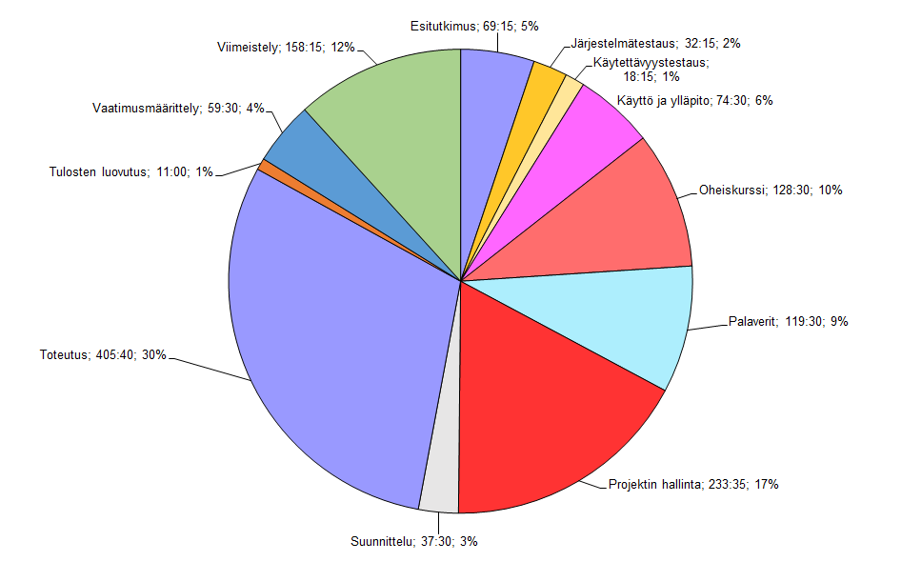
Kuva 1: Projektiryhmän työtunnit tehtäväkokonaisuuksittain.

Karoliina Lappalaisen työtunnit tehtäväkokonaisuuksittain

Lappalainen toimi projektipäällikkönä koko projektin ajan, jonka takia Lappalaisen työtunnit painottuvat projektin hallintaan. Projektinhallinnan lisäksi Lappalainen osallistui projektin palavereihin sekä kirjoitti palavereihin esityslistat sekä tilakatsaukset. Projektin puolen välin jälkeen hän toimi palavereissa sihteerinä ja kirjoitti palaverien pöytäkirjat. Lappalainen vastasi myös käytettävyys- ja järjestelmätestauksista. Lappalainen osallistui sovelluskehitykseen vaatimusmäärittelyn, suunnittelun, viimeistelyn ja testauksien kautta.
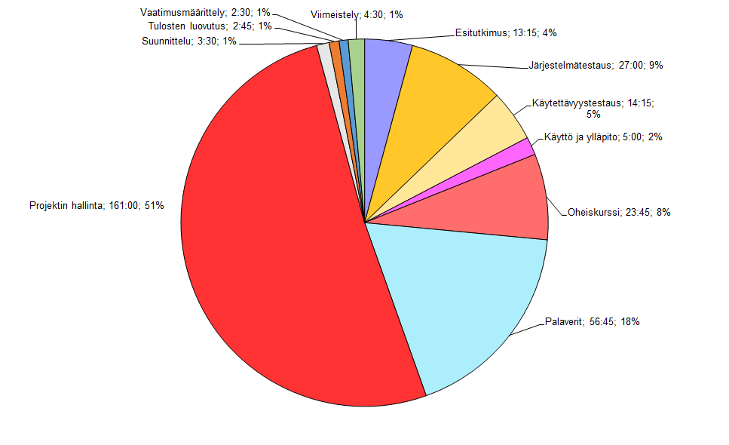
Kuva 2: Lappalaisen työtunnit tehtäväkokonaisuuksittain.

Tuomas Moision työtunnit tehtäväkokonaisuuksittain

Moisio vastasi projektissa useammasta käyttöliittymäsivusta, jonka takia Moision työtunnit painottuvat sovelluksen suunnitteluun ja toteutukseen. Hänen vastuualueisiinsa kuului mm. kategorian määrittelysivun ja palauteanalyysisivun toteutus. Vastuualueiden työstämisen lisäksi hän toteutti yhdessä projektin muiden jäsenten kanssa raporttisivua ja yhteenvetosivua. Hän myös kirjoitti sovelluksen käyttöohjeita ja sovellusraporttia.
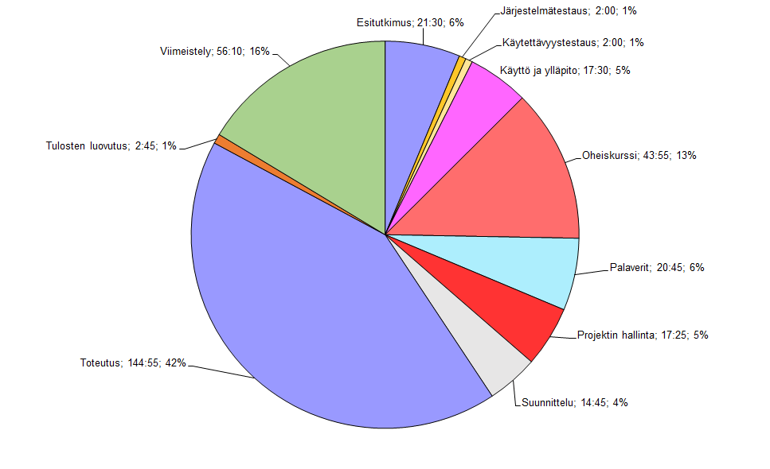
Kuva 3: Moision työtunnit tehtäväkokonaisuuksittain.

Visa Nykäsen työtunnit tehtäväkokonaisuuksittain

Nykänen vastasi sovelluksen taustaohjelmiston ja tietokannan suunnittelusta ja toteutuksesta. Vastuualueiden lisäksi hän kehitti muun projektiryhmän kanssa käyttöliittymän toimintaa mm. hallintasivun ja yhteenvetosivun osalta. Tämän takia Nykäsen työtunnit painottuvat sovelluksen toteutukseen. Nykänen vastasi myös sovellusraportista sekä kehitys- ja tuotantoympäristön asennusohjeista.
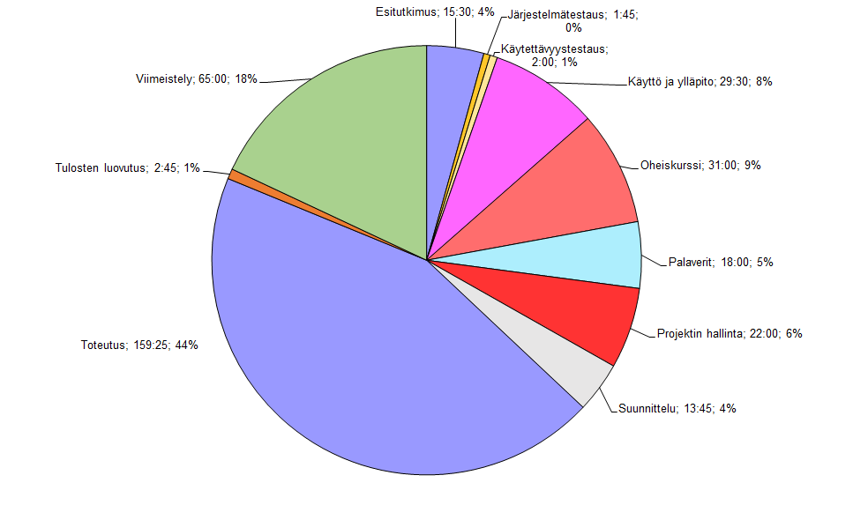
Kuva 4: Nykäsen työtunnit tehtäväkokonaisuuksittain

Petra Puumalan työtunnit tehtäväkokonaisuuksittain

Puumala vastasi projektissa useasta käyttöliittymäsivusta, jonka takia hänen työtuntinsa painottuvat sovelluksen suunnitteluun ja toteutukseen. Puumalan vastuualueisiin kuului etusivun, yhteenvetosivun ja raporttisivun suunnitteluun ja toteutus. Näiden lisäksi Puumala osallistui muiden sivujen toteutukseen etenkin ulkoasun osalta. Puumala vastasi myös vaatimusmäärittelystä, johon hän käytti työtunteja projektin suunnittelu- ja viimeistelyvaiheessa. Puumala oli myös mukana kirjoittamassa sovelluksen käyttöohjeita.

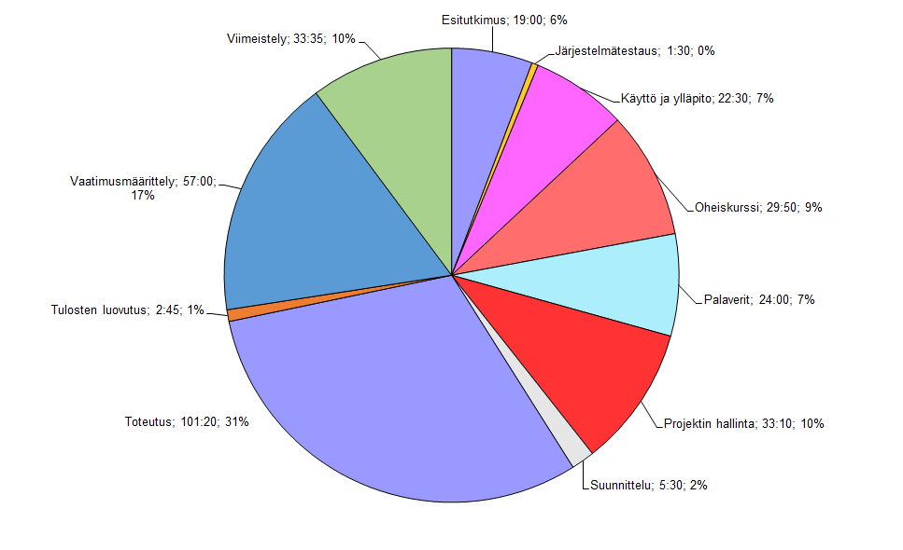Kuva 5: Puumalan työtunnit tehtäväkokonaisuuksittain.

Prosessi ja aikataulu

Luvussa kuvataan projektin läpiviennissä käytettyä ohjelmistokehitysprosessia ja toteutunutta aikataulua. Suunnitelman mukaista prosessia noudatettiin projektin läpiviennissä ja sovelluksen kehittämisessä.
Projektin suunniteltu aikataulu oli realistinen ja toteutui pääosin suunnitelman mukaisesti. Projektiryhmä aloitti työskentelyn nopeasti, mikä edesauttoi sovelluksen suunnittelua ja kehitystyön aloitusta. Projektiryhmä työskenteli tehokkaasti koko sovellusprojektin ajan. Mikäli poissaolojen takia jonkin viikon työtunnit jäivät jollakin jäsenellä suunniteltua vähemmäksi, ne korvattiin myöhemmin projektin aikana. Projekti saatiin valmiiksi kesäkuun toisella viikolla, joten projekti viivästyi kaksi viikkoa suunnitellun pelivaran jälkeen. Projektin loppuun pelivaraksi jätetty kaksi viikkoa käytettiin sovelluksen viimeistelyyn sekä raporttien ja dokumenttien kirjoittamiseen. Sovelluksen uusien ominaisuuksien kehittäminen lopetettiin viikolla 18. Projektin tulosten hyväksyminen tapahtui Projektiraportin ja Sovellusraportin osalta kesäkuun ensimmäisellä ja toisella viikolla.

Prosessi

Sovellusprojekti vietiin läpi neljässä kehitysvaiheessa, joita edelsi suunnitteluvaihe. Noudatettu ohjelmistokehitysprosessi mukaili Scrumia, jota oli projektin lyhyen aikataulun takia muokattu projektin tarpeisiin sopivaksi. Projekti sisälsi kolme kolmen viikon mittaista kehitysvaihetta ja yhden neljän viikon mittaisen viimeistelyvaiheen.
Suunnitteluvaiheessa kartoitettiin sovelluksen vaatimuksia tilaajan edustajien kanssa keskustellen. Alustavan vaatimuslistan pohjalta sovelluksen vaatimukset kirjattiin, jaoteltiin ja priorisoitiin Trelloon helmikuussa. Projektiryhmä toteutti tilaajan kanssa priorisoituja vaatimuksia sitä mukaan, kun edelliset vaatimukset oli saatu valmiiksi. Suunnitteluvaiheessa suunniteltiin myös sovelluksen rakenne sekä laadittiin käyttöliittymähahmotelmia. Lisäksi projektin jäsenet tutustuivat kehitystyökaluihin ja aikaisempaan Moveatis-sovellukseen.
Ensimmäisessä kehitysvaiheessa projektiryhmä aloitti taustaohjelmiston, tietokannan, kategorian määrittelysivun, palauteanalyysisivun ja etusivun kehittämisen. Ensimmäisessä kehitysvaiheessa projektiryhmä aloitti myös hallintasivun kehittämisen etuajassa.
Toisessa kehitysvaiheessa projektiryhmä jatkoi ensimmäisen kehitysvaiheen tehtäviä, sekä aloitti yhteenvetosivun ja raporttisivun kehittämisen. Näiden lisäksi projektiryhmällä oli ensimmäinen väliesittely ja lähdekoodin ensimmäinen katselmointi.
Kolmannessa kehitysvaiheessa projektiryhmä jatkoi toisen kehitysvaiheen tehtäviä. Tämän lisäksi projektiryhmällä oli lähdekoodin toinen katselmointi. Kolmanteen kehitysvaiheeseen suunniteltu järjestelmä- ja käytettävyystestaus siirrettiin viimeistelyvaiheeseen, sillä taustaohjelmiston, raporttisivun ja yhteenvetosivun viimeistely venyi viimeistelyvaiheeseen.
Viimeistelyvaiheeseen kuuluivat sovelluksen viimeistely, järjestelmä- ja käytettävyystestaus, projekti- ja sovellusraportin kirjoittaminen, vaatimusmäärittelydokumentin kirjoittaminen, loppuesittely, Moveatis-tietojärjestelmän päivitetyn version käyttöönotto ja tulosten luovutus.
Projektiryhmä piti sisäisen palaverin kehitysvaiheiden vaihtuessa. Näissä palavereissa käytiin läpi projektiryhmän päättyvän kehitysvaiheen tuloksia, tulevalta kehitysvaiheelta edellytettyjä tuloksia ja mahdolliset töiden etenemistä hidastaneet ongelmat. Projektiryhmä tiedotti projektin etenemisestä viikoittain koko projektiorganisaatiolle tilakatsauksilla, joissa käytiin läpi projektin tuloksia ja haasteita sekä projektiryhmän toteutuneet työtunnit. Jäsenet tekivät usein projektia yhdessä työhuoneessa, jolloin käytiin läpi yhdessä sovelluksen kehitystä ja mahdollisia ongelmatilanteita. Tämän lisäksi projektiryhmä käytti ryhmän sisäiseen viestintään WhatsApp-sovellusta.
Prosessin noudattaminen toteutui suunnitelman mukaisesti. Osaa kehitysvaiheisiin suunnitelluista ominaisuuksista toteutettiin useammassa kehitysvaiheessa ja osa sovittiin jatkokehitykseen tilaajan kanssa.

Aikataulu

Projekti alkoi 29.1.2019, ja se päättyi 12.6.2019. Projektin suunniteltu ja toteutunut aikataulu on esitetty tärkeimpien tehtävien osalta kuvissa 6 ja 7.
Tehtävien aikataulu toteutui pääosin suunnitelman mukaisesti. Taustaohjelmiston, tietokannan, kategorian määrittelysivun, palauteanalyysisivun, raporttisivun ja yhteenvetosivun kehitys toteutui suunniteltua hitaammin, sillä sivuja toteutettiin osittain samaan aikaan. Tämän takia niiden kehitystä jatkettiin useammassa kehitysvaiheessa. Myös vaatimusten tarkentamista jatkettiin suunnitelmasta poiketen koko projektin ajan. Tämä johtui aikataulun suunnitteluvirheestä, sillä projektin vaatimukset täydentyivät koko projektin ajan.
Sovellusta viimeisteltiin 29.5.2019 asti, joten sovelluksen valmistuminen viivästyi kuukaudella suunnitellusta. Toukokuu koostui pienistä käytettävyyteen ja ulkoasuun liittyvistä korjauksista. Sovellusprojektin loppuminen viivästyi suunnitellusta noin kolmella viikolla, sillä kolmannen kehitysvaiheen viivästyminen ja sovelluksen viimeistely veivät suunniteltua pidempään. Sovellusraportin hyväksyminen tapahtui 6.6.2019 ja projektiraportin hyväksyminen tapahtui 11.6.2019.

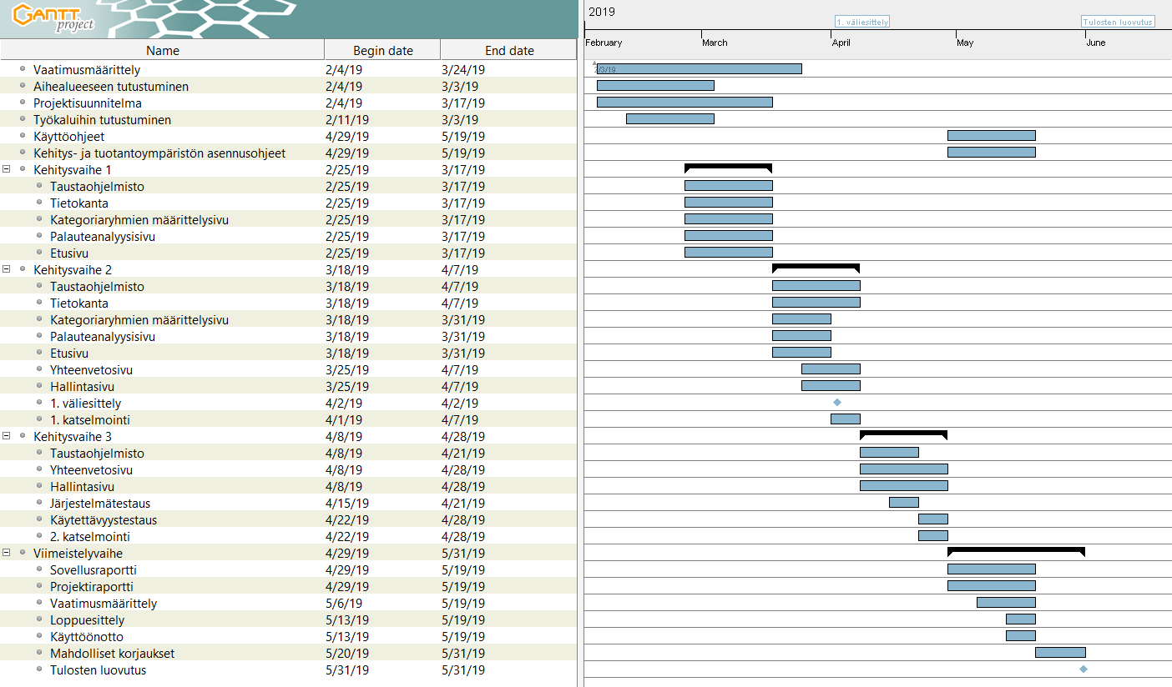
Kuva 6: Projektin suunniteltu aikataulu.

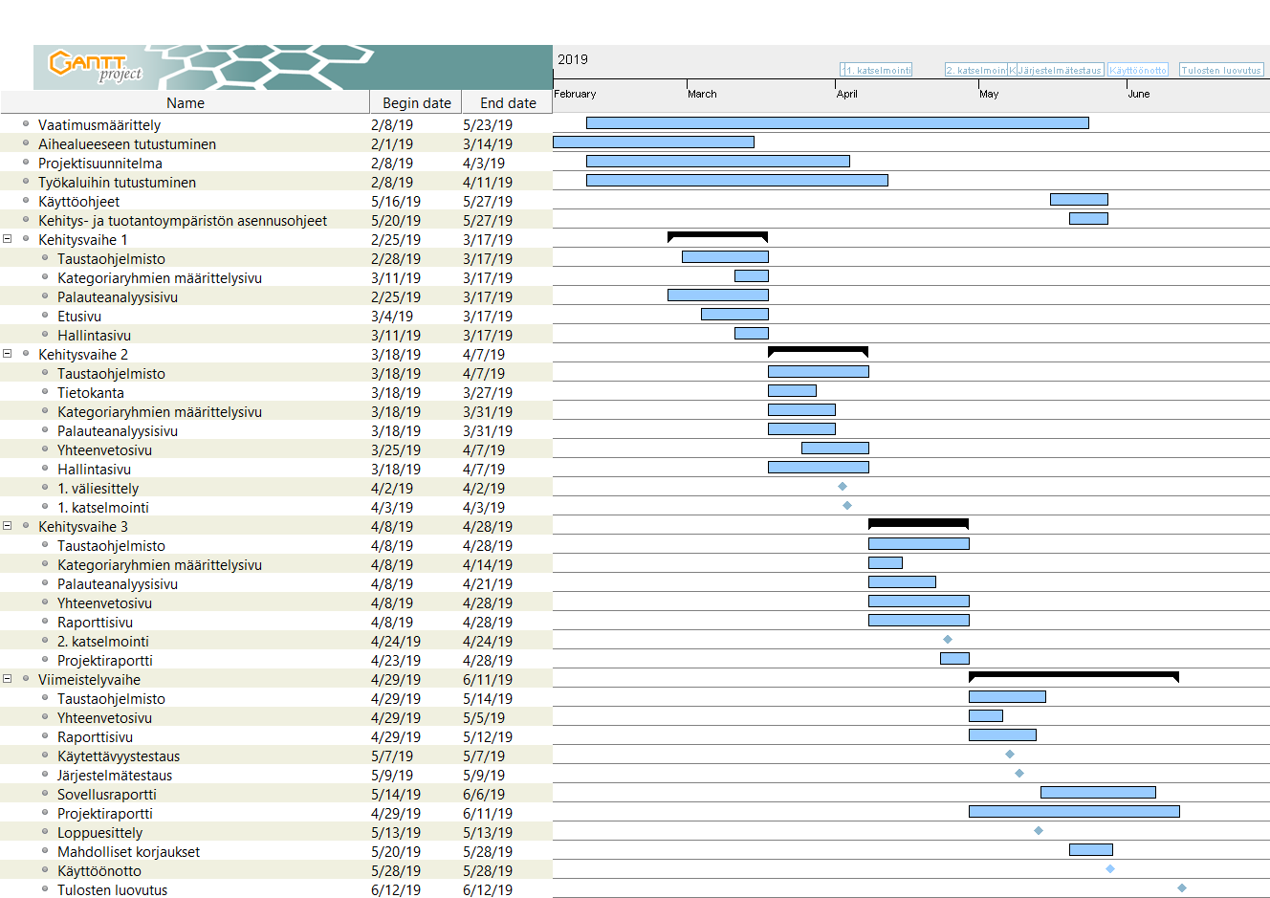
Kuva 7: Projektin toteutunut aikataulu.

Ryhmän työtunnit viikoittain

Ryhmän työtuntien jakautuminen eri viikoille on esitetty kuvassa 8. Sovellusprojektille suunniteltu kunkin jäsenen työtuntimäärä oli noin 16 työtuntia viikossa, eli koko projektiryhmältä yhteensä 64 tuntia viikossa. Oheiskurssit lisäsivät projektijäsenten työtunteja noin 2 tunnilla viikossa.
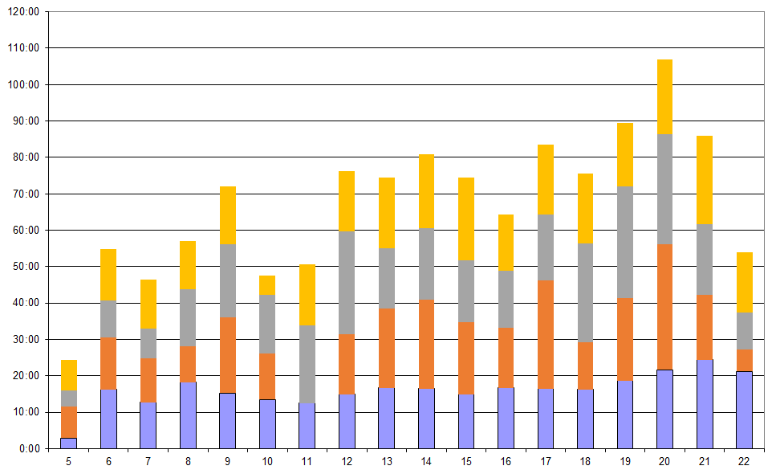
Kuva 8: Projektiryhmän työtunnit viikoittain.

Projekti lähti heti alusta alkaen hyvin liikkeelle. Alkuvaiheessa mikrojen toimimattomuus vaikutti hieman projektin aloitukseen, sillä projektiryhmä ei päässyt työhuoneen koneilla tutustumaan kehitettävään sovellukseen. Ensimmäiset kolme viikkoa meni aihealueeseen tutustumiseen, työkalujen asennukseen ja niihin tutustumiseen, vaatimusmäärittelyn kirjoittamiseen sekä projektisuunnitelman laatimiseen. Tämän jälkeen projektiryhmä pääsi aloittamaan sovelluksen kehityksen, joka näkyy myös työtunneissa. Projektin työtunnit olivat viikolle 12 asti hieman suunniteltua pienemmät, mutta viikon 12 jälkeen projektiryhmä teki suunniteltua enemmän työtunteja ja pääsi tuntitavoitteisiin.
Viikolla 10 projektin kahdella jäsenellä oli yllättäviä poissaoloja, jonka takia viikon työtunnit jäivät suunniteltua pienemmiksi. Viikolla 11 Puumalalla oli viikon mittainen poissaolo, josta oli sovittu aikaisemmin. Tämän takia myös viikon 11 työtunnit jäivät suunniteltua pienemmiksi. Viikosta 12 eteenpäin projektiryhmä työsti projektia tasaisesti eteenpäin ja projektin suunnitellut työtunnit ylittyivät joka viikko.

Karoliina Lappalaisen työtunnit viikoittain

Lappalaisen työtunnit toteutuivat melko tasaisesti kuitenkin projektin loppua kohti kasvaen. Tämä johtui projektipäällikön tehtävien painottumisesta projektin loppuun. Lappalainen työskenteli pääsääntöisesti arkipäivisin, jolloin työtunnit koostuivat pääosin projektin hallinnasta. Projektin loppuvaiheessa työtunteja kertyi esimerkiksi projektiraportin kirjoittamisesta sekä tulosten viimeistelystä ja kokoamisesta.
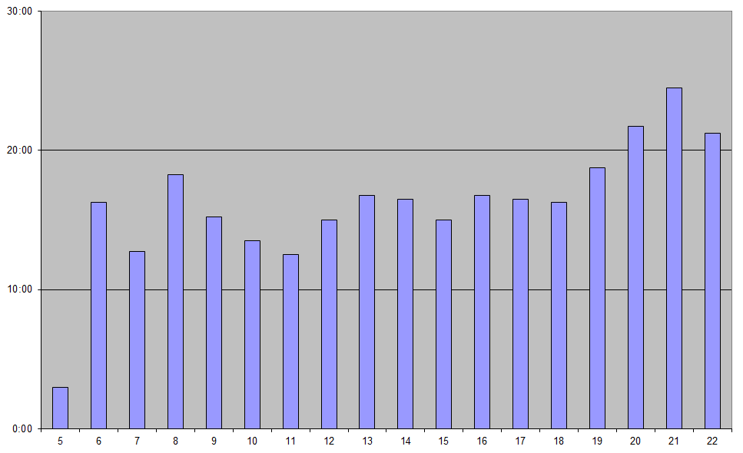
Kuva 9: Lappalaisen työtunnit viikoittain.

Tuomas Moision työtunnit viikoittain

Moision työtunnit olivat projektin alkuvaiheessa hieman vähäisempiä, joka johtui työhuoneen mikrojen toimimattomuudesta. Viikolla 10 Moisiolla oli ennakoimattomia poissaoloja. Viikosta 11 eteenpäin Moisiolle kertyi työtunteja suunnitelman mukaisesti ja työtunnit vaihtelivat vain vähäisesti projektin työtehtävien mukaan.
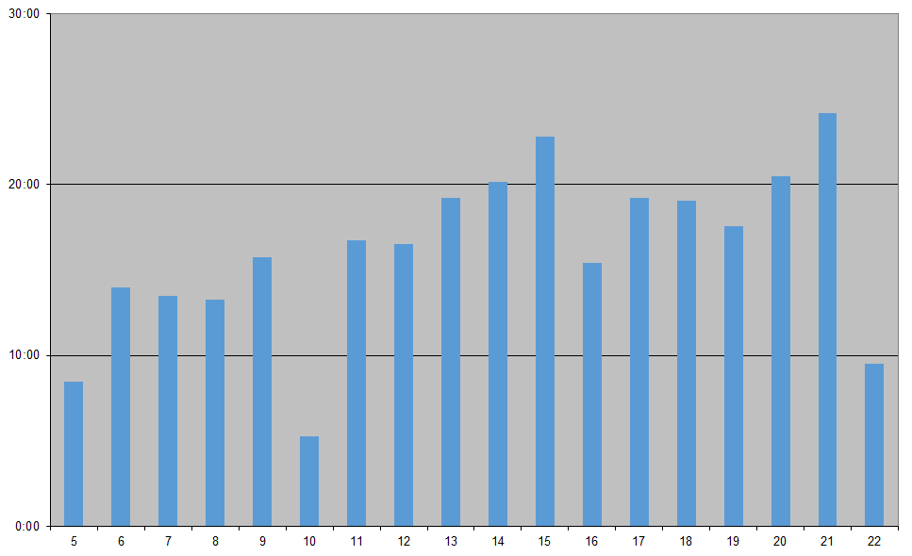
Kuva 10: Moision työtunnit viikoittain.

Visa Nykäsen työtunnit viikoittain

Nykäsen työtunnit vaihtelivat viikoittain projektin alusta loppuun saakka. Alkuvaiheen vähäisemmät työtunnit johtuivat työhuoneen mikrojen toimimattomuudesta. Viikosta 9 alkaen Nykänen teki työtunteja suunnitelman mukaisesti ja useina viikkoina työtunteja kertyi suunniteltua enemmän, johtuen sovelluksen kehitystyön painottumisesta kyseisille viikoille.
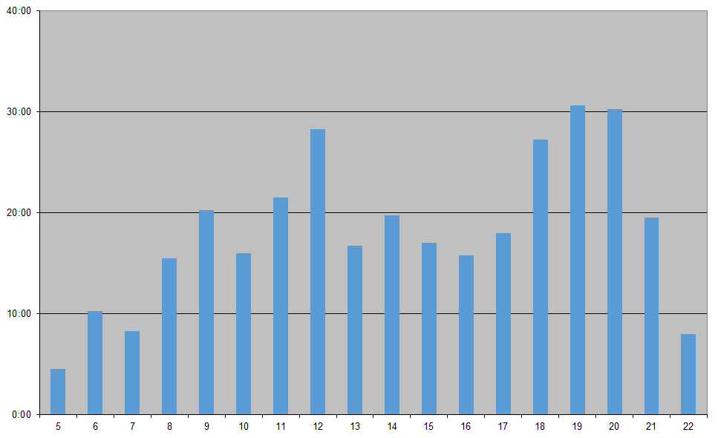
Kuva 11: Nykäsen työtunnit viikoittain.

Petra Puumalan työtunnit viikoittain

Puumalan työtunnit vaihtelivat viikoittain projektin alusta loppuun saakka. Projektin alkuvaiheen työtunnit olivat vähäisempiä, joka johtui mikrojen toimimattomuudesta. Viikolla 11 Puumalalla oli sovittu poissaolo. Puumala korvasi viikon 11 poissaolon jälkikäteen, jonka takia osalla viikoista työtunteja kertyi suunniteltua enemmän. Viikoilla 17 ja 20 työtunnit ylittyivät reilusti suunnitellun työmäärän, joka johtui vaatimusmäärittelyn kirjoittamisesta sekä sovelluksen viimeistelystä.
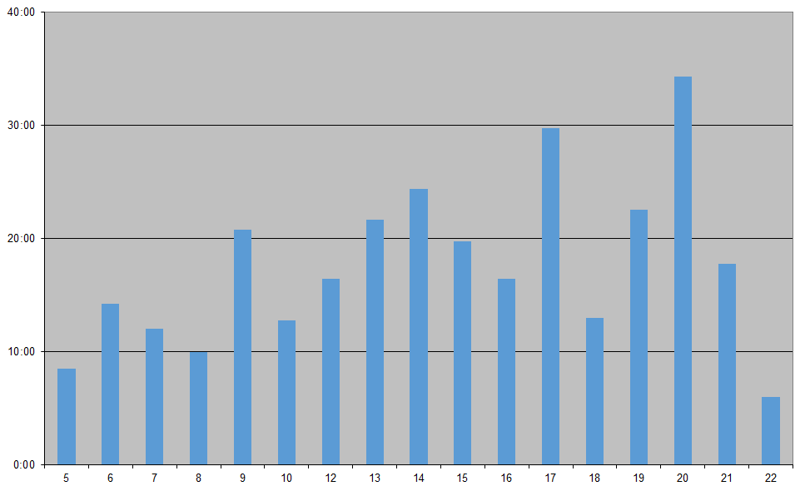
Kuva 12: Puumalan työtunnit viikoittain.

Riskien hallinta

Luvussa kuvataan projektisuunnitelmassa ennakoituja riskejä sekä niiden toteutumista, hallintaa ja vaikutuksia projektin läpivientiin ja tuloksiin. Lisäksi esitellään käytettyjä toimenpiteitä riskien ehkäisemiseen, ennakoimiseen ja niistä toipumiseen. Pahimmaksi osoittautunut riski oli ATK-tuen viiveet, joka viivästytti työskentelyn aloitusta. Tämä ei kuitenkaan juurikaan vaikuttanut sovelluksen valmistumiseen tai oleellisesti viivästyttänyt projektin aikataulua, sillä projektiryhmä sai kirittyä menetettyä työaikaa projektin edetessä.

Riskien todennäköisyydet ja haittavaikutukset

Arvioidut ja toteutuneet projektin läpivientiä haitanneet riskit on listattu taulukkoon 15. Riskien toteutumisen uhkaavuutta ja vakavuutta on arvioitu asteikolla matala, keskitaso, korkea ja ei toteutunut. Projektissa ei toteutunut ennakoimattomia riskejä.
Riski | Arvioitu uhkaavuus | Arvioitu vakavuus | Toteutunut vakavuus
ATK-tuen viiveet | Keskitaso | Keskitaso | Keskitaso
Tilaajan tarpeiden väärinymmärtäminen | Matala | Korkea | Matala
Projektiryhmän ja tilaajien viestinnän puutteet | Matala | Korkea | Matala
Projektiryhmän osaamattomuus toteuttaa  tilaajan tarpeita | Keskitaso | Korkea | Ei toteutunut
Projektiryhmän jäsenten esteet | Keskitaso | Keskitaso | Ei toteutunut
Puutteet ryhmän sisäisessä viestinnässä | Matala | Korkea | Ei toteutunut
Taulukko 15: Projektin riskit.

ATK-tuen viiveet

ATK-tuki vastasi projektiryhmän käyttöön asennettujen mikrojen asennuksista, ylläpidosta sekä verkon ja laitteiden toiminnasta. ATK-tuki myönsi myös sovellusprojektin jäsenille tarvittavat ylläpito-oikeudet tarvittavien ohjelmien asennukseen.
ATK-tuen viiveet olivat ainoa riski, joka merkittävästi vaikutti projektin etenemiseen. ATK-tuen palvelupyyntöihin vastaamattomuus, hidas suorittaminen ja heikot ohjeet vaikuttivat hidastavasti projektin aloitukseen, sillä projektin jäsenet eivät päässeet käyttämään mikroja, eivätkä päässeet asentamaan tarvittavia ohjelmia.
Projektiryhmä yritti ehkäistä riskin toteutumista olemalla yhteydessä ATK-tukeen useaan kertaan sekä sähköpostitse että puhelimitse. Projektiryhmä kävi myös useaan kertaan ATK-tuen huoneessa ja otti yhteyttä vastaavaan ohjaajaan, jotta ATK-tuki reagoisi nopeammin palvelupyyntöihin. Riskin toteutumisesta huolimatta projektiryhmä sai projektin valmiiksi vain kaksi viikkoa suunnitellusta.

Tilaajan tarpeiden väärinymmärtäminen

Tilaajan edustajilla oli kohtalaisen selkeä kuva projektin tavoitteista, sillä he olivat käyttäneet useita vuosia Moveatis-sovellusta ja palauteanalyysiin käytettyä Excel-kaavaketta. Projektiryhmä pyrki muodostamaan projektin alkuvaiheessa selkeän kokonaiskuvan tilaajan ja käyttäjien tarpeista, ongelmista sekä kehitettävän sovelluksen tavoitteista. Riskin hallitsemiseksi projektiryhmä esitteli tilaajan edustajille käyttöliittymähahmotelmia tarpeeksi tihein välein, jolla ehkäistiin tilaajan tarpeiden väärinymmärtäminen sekä kehitysresurssien tarpeeton käyttö.
Tilaajan tarpeiden väärinymmärtäminen toteutui matalana riskinä. Projektin suunnitteluvaiheessa tilaajalle ja projektiryhmälle ei ollut selvää, että yhteenvetosivun lisäksi tarvitaan erillinen raporttisivu. Raporttisivun tarve, sisältö ja sen toteutus selkenivät projektin edetessä. Riskin toteutuminen ei vaikuttanut projektin etenemiseen.

Projektiryhmän ja tilaajan viestinnän puutteet

Projektiryhmän jäsenet ja tilaajan edustajat ovat eri alan toimijoita, mikä olisi saattanut tuoda haasteita kommunikointiin. Tilaajan käyttämät kohdealueen termit eivät välttämättä olleet projektiryhmän jäsenille tuttuja, eivätkä tilaajan edustajat tunteneet sovelluskehityksessä käytettäviä termejä.
Väärinymmärrysten välttämiseksi projektiryhmä pyrki käyttämään kohdealueen termistöä. Projektiryhmä myös laati yhdessä tilaajan edustajien kanssa listan, josta kävi ilmi projektiin käytetyt termit. Tämä ehkäisi väärinymmärryksiä ja kieli oli kaikille yhteinen.
Projektin aikana vastaava ohjaaja joutui muistuttamaan vähintään kerran kutakin jäsentä tietyn tuloksen julkistamisesta, joten riski toteutui matalalla tasolla.

Projektiryhmän osaamattomuus toteuttaa tilaajan tarpeita

Projektiryhmän osaaminen olisi voinut olla liian alhaisella tasolla joidenkin tilaajan haluamien ominaisuuksien toteuttamiseen. Tämä olisi voinut johtaa siihen, että haluttuja ominaisuuksia ei olisi pystytty toteuttamaan.
Projektiryhmällä oli haasteena projektin alkuvaiheessa Moveatis-projektin lähdekoodiin tutustuminen, sillä Moveatis-projektin lähdekoodi oli melko laaja ja osittain vaikeasti ymmärrettävää. Jäsenten täytyi tutustua Moveatiksen lähdekoodiin, jotta projektiryhmä pystyi jatkamaan sovelluksen kehitystyötä.
Projektiryhmän osaaminen oli kuitenkin hyvällä tasolla, ja projektiryhmä onnistui toteuttamaan tilaajan tarpeet. Projektiryhmä käytti jäsenille ennestään tuttuja ohjelmointikieliä, joka helpotti työskentelyä. Projektiryhmän apuna oli myös tekninen ohjaaja, jolta pystyi kysymään apua ongelmatilanteissa. Myös sovelluksen kehittämiseen käytetyistä työkaluista osa oli ryhmälle tuttuja, ja vieraat työkalut projektiryhmä omaksui nopeasti. Riski ei toteutunut.

Projektiryhmän jäsenten esteet

Projektiryhmän jäsenillä oli muita sitoumuksia, joista olisi voinut olla haittaa projektin läpivientiin. Ryhmässä oli muita projektiryhmiä vähemmän jäseniä, sekä jäsenillä oli muita kursseja ja sovittuja sitoumuksia projektin aikana.
Puumalalla oli viikon mittainen poissaolo, joka ei vaikuttanut projektin etenemiseen. Puumala korvasi poissaolosta kertyneet tunnit jälkikäteen. Lappalaisella oli projektin ohella muita kursseja, mutta ne eivät vaikuttaneet projektin etenemiseen. Nykäsellä oli projektin ohella pro gradu -tutkielman teko, joka ei myöskään vaikuttanut projektin etenemiseen. Ryhmä oli sopinut toimintatavat poissaoloihin ja muihin esteisiin, joten hyvällä riskinhallinnalla riski ei toteutunut.

Puutteet ryhmän sisäisessä viestinnässä

Projektiryhmän jäsenten välisessä viestinnässä olisi saattanut ilmetä puutteita liian vähäisen, virheellisen, epäselvän tai liiallisen viestinnän seurauksena. Ryhmä oli saattanut myös valita huonot työkalut viestinnän hoitamiseen tai olettaa, ettei viestintään tarvitse panostaa.
Projektiryhmän sisäinen viestintä hoidettiin projektiryhmän sisäisillä palavereilla, sekä luonnollisesti samassa työhuoneessa työskentelemällä. Sisäisiä palavereja pidettiin jokaisen kehitysvaiheen vaihtuessa, jolloin käytiin läpi jokaisen projektijäsenen vastuualueiden tilat sekä jaettiin tehtävät. Projektiryhmä käytti viestintään myös WhatsApp-sovellusta, mikäli projektiryhmän jäsenet eivät kaikki olleet samaan aikaan työhuoneella. Projektiryhmän sisäinen viestintä onnistui, eikä riski toteutunut.

Jäsenten kokemuksia ja oppimaa

Luvussa kuvataan projektiryhmän jäsenten sovellusprojektin kokemuksia ja oppimaa. Projekti oli kaikille jäsenille ensimmäinen sovelluskehitysprojekti, joka sisälsi projektin läpiviennin kaikki kehitysvaiheet vaatimusmäärittelystä aina projektin tulosten luovutukseen asti. Projektin jäsenet saivat kattavan kuvan projektin läpiviennistä, erilaisista projekti- ja ryhmätyötavoista, asiatekstin kirjoittamisesta sekä projektin hallinnasta. Luvuissa 9.1–9.5 projektiryhmän jäsenet kuvaavat omia kokemuksiaan ja oppimiaan asioita.

Karoliina Lappalaisen kokemuksia ja oppimaa

Sovellusprojekti-kurssi oli yksi opettavaisimmista kursseista yliopisto-opinnoissani. Kurssin alussa pohdimme projektiryhmän kesken, kuka haluaa olla projektin projektipäällikkö. Hyvässä yhteisymmärryksessä minut valittiin projektipäällikön tehtävään. Olin jo miettinyt projektipäällikön tehtävää ennen kurssin alkua, sillä halusin kokemusta projektin hallinnasta ja sovellusprojektin läpiviennistä. En ollut aikaisemmin toiminut projektipäällikön tehtävässä, joten koin projektipäällikön tehtävästä olevan hyötyä työelämässä.
Projektin aikana projektin hallinta ja läpivienti olivat suurelta osin minun vastuullani. Projektin aikana tehtävänäni oli pysyä ajan tasalla projektiin kuuluvista asioista, kuten kehitystyön etenemisestä. Lisäksi hoidin viikoittaisia tiedotuksia mm. tilaajan edustajille. Projektipäällikön tehtävät veivät paljon aikaa. Erilaisten dokumenttien kirjoittaminen ja muokkaus sekä projektin yleinen hallinta veivät paljon aikaa, eikä työtunteja jäänyt ohjelmointitaitojeni kehittämiseen. Mikäli kurssi olisi ollut pidempi ja työtunteja olisi ollut mahdollista käyttää enemmän, olisin halunnut kehittää ohjelmointitaitojani. Koen kuitenkin, että jos olisin projektipäällikön työtehtävien ja vastuualueitteni lisäksi tehnyt esimerkiksi sovelluksen toteutusta, projektilla olisi ollut suurempi riski viivästyä. Keskittymällä omiin vastuualueisiin projekti eteni koko ajan, eikä suurempia epäselvyyksiä projektiryhmän ja tilaajan edustajien välille päässyt syntymään.
Projektipäällikön tehtävien lisäksi vastuullani oli sovelluksen järjestelmä- ja käytettävyystestaus. Olin aikaisemmin tehnyt käytettävyystestausta, mutta järjestelmätestauksen suunnittelu, suorittaminen ja raportointi olivat minulle uutta. Testausten suunnittelu ja suorittaminen olivat kokonaisuudessaan opettavainen kokemus.
Projektin suurimmaksi haasteeksi osoittautui työtehtävien aikataulutus ja työtuntien suunnittelu. Työtuntien suunnitteluun otin mallia aikaisemmilta projektiryhmiltä, mutta arvioituihin ja toteutuneisiin työtunteihin tuli silti eroja. Myös osa työtehtävistä jakautui useammalle kehitysvaiheelle, jota en osannut arvioida työtehtävien aikataulua laatiessani.
Sovellusprojekti-kurssi oli kaiken kaikkiaan mielenkiintoinen ja opettavainen kurssi. Kurssin aikana oli mielenkiintoista työskennellä tilaajan edustajien kanssa ja oppia asiakasrajapinnassa toimimista. Kurssi opetti myös työelämän kannalta tärkeitä ryhmätyö- ja viestintätaitoja. Mielestäni Moveo-projektiryhmä onnistui hyvin ryhmätyössä, sekä tilaajan kanssa työskentelyssä.

Tuomas Moision kokemuksia ja oppimaa

Sovellusprojekti-kurssi jännitti alussa todella paljon. Vaikka olen ollut kesätöissä sovelluskehittäjänä, ei käytännön kokemusta projektin läpiviennistä ollut ennen kurssia yhtään. Lisäksi ohjelmointikokemukseni oli projektin alkaessa varsin rajoittunutta, joten hyvän koodin laatiminen tuntemattomilla teknologioilla aiheutti jonkin verran stressiä. Stressiä ei helpottanut huhut, joiden mukaan Sovellusprojekti-kurssi on yliopiston työläin kurssi.
Itse sovellusprojekti osoittautuikin todella työlääksi. Koska jatkokehitimme jo valmista sovellusta, ensimmäiset kaksi viikkoa menivät Moveatis-tietojärjestelmän koodin tutkimiseen ja aikaisemman Moveatis-projektiryhmän dokumenttien selaamiseen. Pääsimme kuitenkin melko nopeasti kiinni Moveatiksen sielunelämästä, ja projekti lähti rullaamaan omalla painollaan varsin pian. Tähän auttoi loistava projektiryhmä. Jokainen ryhmän jäsen oli erittäin motivoitunut projektin suhteen ja valmis tekemään pitkää päivää.
Kurssin vetäjä Jukka-Pekka Santanen oli tehnyt loistavaa työtä kasatessaan ryhmäämme. Jokaisella ryhmämme jäsenellä on omat vahvuusalueet ja kiinnostuksen kohteet, mikä teki ryhmästämme tietotaidoiltaan kokonaisvaltaisen ja jokainen sai mieleisiään työtehtäviä projektissa. Projektissa roolini oli olla yleismies Jantunen, eli tein sekalaisesti vähän kaikkea frontendistä backendiin. Mielenkiintoisinta oli suunnitella ja toteuttaa uusien sivujen käyttöliittymä, sillä siinä pääsin toteuttamaan itseäni eniten.
Ongelmiakin tietenkin oli. Suurimpana ongelmana olivat käyttämämme teknologiat JSF ja käyttöliittymäkirjasto Primefaces, jotka eivät tuntuneet taipuvan tahtoomme millään. Kaikista ongelmista kuitenkin selvittiin, vaikka välillä se vei aikaa tuhottoman paljon.
Kokonaisuudessaan projektimme onnistui mielestäni erittäin hyvin. Saimme aikaan tuotantokelpoisen sovelluksen, johon projektiryhmä ja tilaaja ovat tyytyväisiä, ja mikä parasta, aikataulussa. Oppimiskokemuksena sovellusprojekti on luultavasti hyödyllisin kurssi yliopistossa. Opin paljon projektityöskentelystä, palaverikäyttäytymisestä ja sen, mitä vaatii viedä projekti alusta loppuun. Lisäksi sain itseluottamusta ohjelmointitaitojani kohtaan ja opin uusia teknologioita, joita voin käyttää tulevaisuudessa.

Visa Nykäsen kokemuksia ja oppimaa

Sovellusprojekti oli itselleni erittäin opettavainen ja hyödyllinen kokemus. Projektissa toimin pääasiallisesti taustaohjelmistosta ja työkaluista vastaavana. Koen projektissa saaneeni arvokasta kokemusta teknisellä tasolla. Lisäksi oli mukava huomata, että käymistäni ohjelmointikursseista tosiaan on mennyt oppi perille. Pääsin soveltamaan taitojani ensimmäistä kertaa sovellukseen, jota käyttää muutkin kuin minä itse tai ohjelmointikurssin opettaja.
Vaikkei WWW-ohjelmointi Javaa käyttäen ollut itselleni täysin vierasta, Moveatis-sovelluksen käyttämistä työkaluista monet olivat itselleni uusia. Alkukankeuden jälkeen koen kuitenkin päässeeni niihin varsin hyvin sisälle. Myös itse sovelluksen lähdekoodi vaikutti aluksi varsin läpipääsemättömältä, mutta sen rakenne aukeni lopulta kuitenkin hyvinkin selkeäksi. Ennen kaikkea teknisellä tasolla projektista oli minulle hyötyä itseluottamuksen vahvistamisessa, sillä kaikista ongelmista selvittiin.
Projektista sai myös arvokasta kokemusta projektimuotoisesta ryhmätyöstä. Useimmiten ohjelmointikursseilla on lähdekoodia kirjoitettu itsenäisesti, joten ohjelmointi ryhmätyöskentelynä oli itselleni uutta. Suurin kehittymiskohteeni liittyykin selkeästi juuri ryhmässä työskentelyyn, sillä kommunikointi ja raportointi tekemisistäni vaatii edelleen kehitystä. Koen kuitenkin projektin aikana kehittyneeni huomattavasti myös siinä. Myös versiohallintatyökalun arvo tuli ryhmässä ohjelmoidessa aivan uudella tavalla esiin, vaikka senkin käyttöön jäi kyllä yhä paljon opeteltavaa.
Projektiryhmän koen onnistuneen erinomaisesti, ja jokaisen ryhmän jäsenen olleen yhtä motivoituneita saamaan projekti suoritettua. Ryhmän jäsenten motivaation ansiosta myös projektissa alkuun pääseminen oli nopeaa ja mutkatonta, vaikka IT-tuki alkuun pääsyä hieman hidastikin.

Petra Puumalan kokemuksia ja oppimaa

Odotin Sovellusprojekti-kurssia jännityksellä, sillä ennen sitä en ollut työskennellyt projekteissa. Suurimpina odotuksinani olikin oppia projektin läpivientiä sekä saada ymmärrystä projektimuotoisesta työskentelystä. Nämä odotukset täyttyivät hyvin, sillä pääsin toimimaan projektissa varaprojektipäällikkönä Karoliina Lappalaisen toimiessa projektipäällikkönä. Sain osallistua projektin seurantaan ja hallintaan, vaikka Lappalainen hoitikin projektipäällikön tehtävänsä tehokkaasti ja minulle jäi enemmän aikaa muista vastuualueistani huolehtimiseen.

Yksi vastuualueeni oli vaatimusmäärittely. Halusin tarttua tähän tehtävään, sillä olen syksyllä suorittanut aihetta käsittelevän kurssin ja halusin päästä kokeilemaan oppejani käytännössä. Tehtävä osoittautui paljon haastavammaksi ja työläämmäksi kuin olin ennakkoon kuvitellut, mutta koen oppineeni ja kehittyneeni kuitenkin paljon.

Lisäksi tehtäviini kuului käyttöliittymän suunnittelu ja toteutus. XHTML ja CSS olivat minulle jo entuudestaan melko tuttuja, mutta valmiskomponentteja en ollut aikaisemmin juurikaan käyttänyt. Primefaces-käyttöliittymäkirjasto oli minulle täysin vieras, joten sen käyttöä täytyi opetella. Olisin halunnut osallistua enemmän myös taustaohjelmiston ja tietokannan suunnitteluun ja toteutukseen, jolloin olisin päässyt oppimaan enemmän. Tiesin kuitenkin meiltä odotettavan täysin tuotantokelpoista sovellusta, minkä lisäksi minulla ja Lappalaisella oli tiedossa uusiin velvollisuuksiin siirtyminen kesäkuun alusta alkaen. Odotukset sovelluksesta sekä rajallinen aika saivat minut pysymään pääasiassa omalla mukavuusalueellani.

Projektiryhmämme laati heti kurssin alussa selkeät käytänteet ryhmän sisäiselle viestinnälle. Myös rinnalla kulkeneesta viestintäkurssista oli tässä hyötyä. Mielestäni viestintä pelasi riittävän hyvin koko projektiorganisaatiossa ja ryhmätyö sujui loistavasti. Yhdessä työskentely työhuoneella ja usein pidetyt ryhmän sisäiset palaverit koin tärkeiksi projektin hallinnan kannalta. Koin hyödylliseksi projektin tekemisen tiedekunnan ulkopuoliselle tilaajalle, jolloin Sovellusprojekti-kurssi vastasi paremmin todellista työelämää.

Yhtenä tavoitteenani kurssilla oli oppia tunnistamaan omia kehityskohteitani sekä mahdollisesti kehittyä niissä. Arvokkaimmiksi saavutuksikseni sovellusprojektin ajalta koen esiintymistaitoni harjaantumisen ja ryhmätyötaitojeni kehittymisen. Projektin jälkeen aion jatkaa neuvottelu- ja esiintymistaitojeni kehittämistä sekä perehtyä back endiin syvällisemmin.

Yhteenveto

Moveo-projekti jatkokehitti kevään 2019 aikana Sovellusprojekti-kurssilla Moveatis-tietojärjestelmään lisäosan Jyväskylän yliopiston liikuntatieteelliselle tiedekunnalle. Tietojärjestelmää käytetään opettajaopiskelijoiden ja oppilaiden toiminnan tarkkailuun opetustilanteessa. Moveo-projekti kehitti lisäosan, jonka kautta käyttäjät voivat kirjata palautetta.
Sovellukselle asetetut tavoitteet toteutuivat pääosin hyvin, ja sovellus kattaa lähes kaikki sovellukselle asetetut prioriteetiltaan pakollisiksi asetetut vaatimukset. Moveo-projektin kehittämä palauteanalyysi sisältää aikaisemmin sanalliseen palautteen analysointiin käytetyn Excel-kaavakkeen ominaisuudet. Palauteanalyysi toimii Moveatis-sovelluksessa sekä palauteanalyysin suorittaminen onnistuu ryhmäavaimella, JYU-tunnistautumisella ja julkisena käyttäjänä ilman kirjautumista.
Projektin jokaisen jäsenen työtunnit ylittivät suunnitellut työtunnit 30-60 tunnilla, mutta työtuntien ylittyminen ei vaikuttanut juurikaan projektin valmistumiseen. Projektin tulokset luovutettiin tilaajalle kesäkuun toisella viikolla, joten projekti viivästyi noin kaksi viikkoa pelivarasta. Projektiryhmä oli motivoitunut projektin läpivientiin heti alusta alkaen, jonka takia projektin aikataulu ja valmistuminen onnistui hyvin.
Sovellusprojekti-kurssi opetti projektiryhmän jäsenille projektimuotoista työskentelyä. Kurssin myötä projektiryhmän jäsenet saivat käytännön kokemusta ohjelmistoprojektin läpiviennin suunnittelusta, hallinnasta ja toteutuksesta. Projektiryhmä pääsi käyttämään aikaisemmilla kursseilla oppimiaan taitoja käytännössä sekä oppi esimerkiksi dokumenttien kirjoittamista.

Lähteet

[1] Jarmo Juujärvi, Sami Kallio, Kai Korhonen, Juha Moisio ja Ilari Paananen, ”Moveatis-sovellusprojekti, Projektiraportti”, Jyväskylän yliopisto, tietotekniikan laitos, 30.8.2016, http://sovellusprojektit.it.jyu.fi/moveatis/dokumentit/proj ektiraportti/Moveatis_projektiraportti_1_0_0.pdf.
[2] Jukka-Pekka Santanen, ”Tietotekniikan sovellusprojektien ohje”, Jyväskylän yliopisto, tietotekniikan laitos, 30.1.2017, http://www.mit.jyu.fi/palvelut/sovellusprojektit/projohje.pdf
[3] Karoliina Lappalainen, ”Moveo-projekti, Projektisuunnitelma”, Jyväskylän yliopisto, informaatioteknologian tiedekunta, 3.4.2019, http://sovellusprojektit.it.jyu.fi/moveo/dokumentit/projektisuunnitelma/Moveo_Projektisuunnitelma_1.0.0.pdf.
[4] Karoliina Lappalainen, ”Sovellusprojekti Moveo, 1. katselmointi”, Jyväskylän yliopisto, informaatioteknologian tiedekunta 3.4.2019, http://sovellusprojektit.it.jyu.fi/moveo/palaverit/katselmoinnit/katselmointi_1_muistio.pdf.
[5] Karoliina Lappalainen, ”Sovellusprojekti Moveo, 2. katselmointi”, Jyväskylän yliopisto, informaatioteknologian tiedekunta 24.4.2019, http://sovellusprojektit.it.jyu.fi/moveo/palaverit/katselmoinnit/katselmointi_2_muistio.pdf.
[6] Kai Korhonen, Juha Moisio ja Petra Puumala, ”Moveatis- ja Moveo-projekti, Vaatimusmäärittely”, Jyväskylän yliopisto, informaatioteknologian tiedekunta, 23.5.2019, http://sovellusprojektit.it.jyu.fi/moveo/dokumentit/vaatimukset/Moveo_vaatimusmaarittely_1.0.0.pdf
[7] Karoliina Lappalainen, Tuomas Moisio, Visa Nykänen, Jarmo Juujärvi, Kai Korhonen, Sami Kallio, Juha Moisio ja Ilari Paananen, ”Moveatis- ja Moveo-projekti, Sovellusraportti”, Jyväskylän yliopisto, informaatioteknologian tiedekunta, 6.6.2019, http://sovellusprojektit.it.jyu.fi/moveo/dokumentit/sovellusraportti/Moveo_Sovellusraportti_1.0.0.pdf
[8] Karoliina Lappalainen, ”Moveo-projekti, Käytettävyystestaussuunnitelma”, Jyväskylän yliopisto, informaatioteknologian tiedekunta, 6.5.2019, http://sovellusprojektit.it.jyu.fi/moveo/testaus/testaussuunnitelmat/Moveo_kaytettavyystestaussuunnitelma_1.0.0.pdf.
[9] Karoliina Lappalainen, ”Moveo-projekti, Järjestelmätestaussuunnitelma”, Jyväskylän yliopisto, informaatioteknologian tiedekunta, 9.5.2019, http://sovellusprojektit.it.jyu.fi/moveo/testaus/testaussuunnitelmat/Moveo_jarjestelmatestaussuunnitelma_1.0.0.pdf.
[10] Karoliina Lappalainen, ”Moveo-projekti, Käytettävyystestausraportti”, Jyväskylän yliopisto, informaatioteknologian tiedekunta, 14.5.2019, http://sovellusprojektit.it.jyu.fi/moveo/testaus/testausraportit/Moveo_kaytettavyystestausraportti_1.0.0.pdf.
[11] Karoliina Lappalainen, ”Moveo-projekti, Järjestelmätestausraportti Android”, Jyväskylän yliopisto, informaatioteknologian tiedekunta, 14.5.2019, http://sovellusprojektit.it.jyu.fi/moveo/testaus/testausraportit/Moveo_jarjestelmatestausraportti_Android_1.0.0.pdf.
[12] Karoliina Lappalainen, ”Moveo-projekti, Järjestelmätestausraportti Iphone”, Jyväskylän yliopisto, informaatioteknologian tiedekunta, 14.5.2019, http://sovellusprojektit.it.jyu.fi/moveo/testaus/testausraportit/Moveo_jarjestelmatestausraportti_Iphone_1.0.0.pdf.
[13] Karoliina Lappalainen, ”Moveo-projekti, Järjestelmätestausraportti PC”, Jyväskylän yliopisto, informaatioteknologian tiedekunta, 14.5.2019, http://sovellusprojektit.it.jyu.fi/moveo/testaus/testausraportit/Moveo_jarjestelmatestausraportti_PC_1.0.0.pdf.
[14] Karoliina Lappalainen, Tuomas Moisio, Visa Nykänen, Petra Puumala, ”Moveo-projekti, työajanseuranta”, Jyväskylän yliopisto, informaatioteknologian tiedekunta, 2019, http://sovellusprojektit.it.jyu.fi/moveo/dokumentit/ajankaytto/

